沭阳县恒汐木业制品厂木制品加工项目阶段性竣工环境保护验收监测报告表

建设单位： 沭阳县恒汐木业制品厂
编制单位： 沭阳县恒汐木业制品厂

二○二五年一月

建设单位法人代表: 周琼
建设单位（盖章）：
联系电话：17315836606
邮编：223600
建设项目地址：江苏省沭阳县青伊湖镇湖湾村十三组
项目负责人（填表人）: 周琼

表一、验收监测项目概括
建设项目名称 | 木制品加工项目
建设单位名称 | 沭阳县恒汐木业制品厂
建设项目性质 | 新建 改建 技改 迁建
建设地点 | 江苏省沭阳县青伊湖镇湖湾村十三组
主要产品名称 | 细木工板
设计生产能力 | 细木工板2万立方米
实际生产能力 | 细木工板 1.4万立方米
建设项目环评时间 | 2024年11月 | 开工建设时间 | 2024年12月
调试时间 | 2024年12月 | 验收现场监测时间 | 2024.12.28~2024.12.29
环评报告表  审批部门 | 宿迁市沭阳生态环境局 | 环评报告表编制单位 | 江苏泰斯特生态环保研究院有限公司
环保设施设计单位 | 宿迁科硕环保工程有限公司 | 环保设施施工单位 | 宿迁科硕环保工程有限公司
投资总概算 | 3000万元 | 环保投资总概算 | 56万元 | 比例 | 1.9%
实际总概算 | 1000万元 | 环保投资 | 60万元 | 比例 | 6%
验收范围：木制品加工项目建设内容有关的各项环境保护措施进行验收
验收监测依据 | （1）《中华人民共和国环境保护法》（2015年1月1日）；  （2）《建设项目环境保护管理条例》（自2017年10月1日起施行）；  （3）《建设项目竣工环境保护验收暂行办法》（国环规环评[2017]4号）；  （4）《建设项目竣工环境保护验收技术指南 污染影响类》（生态环境部）；  （5）《江苏省排污口设置及规范化整治管理办法》（江苏省环境保护局，苏环控[97]122号）；  （6）关于印发《污染影响类建设项目重大变动清单（试行）》环办环评函〔2020〕688号；  （7）省生态环境厅《关于加强涉变动项目环评与排污许可管理衔接的通知》（江苏省生态环境厅，2021年4月2日）  （8）《关于加强建设项目竣工环境保护验收监测工作中污染事故防范环境管理检查工作的通知》（中国环境监测总站，总站验字[2005]188 号文）；  （9）《关于建设项目竣工环境保护验收有关事项的通知》（江苏省环境保护厅，苏环办[2018]34号，2018年01月26日）；  （10）《沭阳县恒汐木业制品厂木制品加工项目环境影响报告表》（江苏恒环环境有限公司，2024年9月）；  （11）《沭阳县恒汐木业制品厂木制品加工项目环境影响报告表的批复》（宿迁市生态环境局，宿环建管表〔2024〕1049号，2024年11月22日）；

验收监测评价标准、标号、级别、限值 | - 废水  本项目用水主要为职工生活污水，外排废水主要为生活污水，经过化粪池预处理后用于厂区绿化，委托附近村民拉运。  2、废气  本项目生产废气中非甲烷总烃、甲醛、颗粒物有组织排放执行江苏省《木材加工行业大气污染物排放标准》(DB32/4436-2022)中表1排放标准，厂区内甲醛、非甲烷总烃排放执行江苏省《木材加工行业大气污染物排放标准》(DB32/4436-2022)表3标准；厂界非甲烷总烃、甲醛无组织排放执行江苏省《木材加工行业大气污染物排放标准》(DB32/4436-2022)表4标准，颗粒物无组织排放执行江苏省《大气污染物综合排放标准》(DB3214041-2021)表3标准。具体标准见下表。  表1-1 大气污染物排放标准  表1-2 厂区内大气污染物无组织排放限值  3、噪声  本项目营运期厂界北、东、南、西噪声排放标准执行《工业企业厂界环境噪声排放标准》（GB12348-2008）中的2类标准。标准值见下表。  表1-3 项目厂界噪声标准值  4、固废  固体废物鉴别执行《固体废物鉴别标准通则》（GB34330—2017）；危险废物鉴别执行《国家危险废物名录》（2025版）和《危险废物鉴别标准通则》（GB5085.7-2019）。一般固废处理处置执行《一般工业固体废物贮存和填埋污染控制标准》（GB18599-2020）的有关规定。危险废物处理处置执行《危险废物贮存污染控制标准》（GB18597-2023）中要求。
  污染物 | 有组织 | 无组织 | 标准来源
  污染物 | 最高允许排放浓度（mg/m³） | 厂界监控点浓度限值（mg/m³） | 标准来源
  甲醛 | 4 | 0.05 | 江苏省《木材加工行业大气污染物排放标准》（DB32/4436-2022）、江苏省《大气污染物综合排放标准》（DB32/4041-2021）
  非甲烷总烃 | 40 | 4.0
  颗粒物 | 15 | 0.5
  污染物 | 排放限值（mg/m³） | 限值含义 | 标准来源
  甲醛 | 0.4 | 监控点处1h平均浓度值 | 江苏省《木材加工行业大气污染物排放标准》（DB32/4436-2022）
  NMHC | 6 | 监控点处1h平均浓度值 | 江苏省《木材加工行业大气污染物排放标准》（DB32/4436-2022）
  NMHC | 20 | 监控点处任意一次浓度值 | 江苏省《木材加工行业大气污染物排放标准》（DB32/4436-2022）
  噪声源 | 类别 | 昼间 | 夜间 | 单位
  厂界（东、北、南、西） | 2类 | 60 | 50 | dB(A)

表二、建设项目工程概况
1.项目由来
沭阳县恒汐木业制品厂成立于2023年5月30日，位于江苏省沭阳县青伊湖镇湖湾村十三组，主要经营范围为木制品加工项目。沭阳县恒汐木业制品厂厂房、设备已建设完成并投产，但未报批环境影响评价手续，并于2023年8月15日因未取得环评审批手续情况下投产的违法行为而受到宿迁市生态环境局的行政处罚（宿环罚告字【2023】（2）169号），并已责令整改，缴纳罚款，补办环评。沭阳县恒汐木业制品厂已于2024年11月01日取得了沭阳县发改局下发的备案证（备案号：沭发改备〔2024〕204号），企业于2024年10月委托江苏泰斯特生态环保研究院有限公司编制《沭阳县恒汐木业制品厂木制品加工项目环境影响报告表》，并于2024年12月27日取得环境影响报告表批复（宿环建管表〔2024〕1058号），2025年1月2日变更排污许可，许可证编号为913213223021353308002Z。本次验收为阶段性验收，生物质锅炉暂不建设，不在本次验收范围，后期项目生物质锅炉建设后，再行验收。
项目职工定员20人，年工作日300天，白班制，每天10小时，年工作3000h。
2.主要建设内容
主体工程及产品方案见表2-1、2-2。
表2-1 主体工程及产品方案
序号 | 产品名称 | 单位 | 设计年产能 | 实际年产能 | 年运行时数
1 | 细木工板 | 立方米 | 2万 | 1.4万 | 3000h
表2-2 项目建设内容一览表
类别 | 建设名称 |  | 设计能力 | 备注
主体工程 | 1#车间 |  | 1F，占地面积2800m² | 用于抽条、涂胶、排板、热压、裁切等工序的生产
储运工程 | 原辅材料仓库 |  | 300m² | /
储运工程 | 成品仓库 |  | 200m² | /
储运工程 | 运输 |  | / | 汽车运输
辅助工程 | 办公楼 |  | 建筑面积约500m² | 依托现有
公用工程 | 给水 |  | 373.54m³/a | 来自当地自来水管网
公用工程 | 排水 |  | 生活污水240m³/a | 化粪池处理后用于厂区绿化，委托附近村民拉运
公用工程 | 供电 |  | 40万千瓦时/a | 来自当地电力供应部门
公用工程 | 绿化 |  | 100m² | 绿化覆盖率1.19%
环保工程 | 废水治理 | 生活污水 | 化粪池 | /
环保工程 | 废气治理 | 涂胶和热压废气 | 集气罩/密闭+二级活性炭吸附装置+15m排气筒（DA001） | /
环保工程 | 废气治理 | 抽条废气 | 吸气臂+袋式除尘器+15m排气筒（DA002、DA003） | /
环保工程 | 废气治理 | 裁切、砂光废气 | 吸气臂+袋式除尘器+15m排气筒（DA004） | /
环保工程 | 噪声治理 |  | 吸声、隔声、减振装置 | /
环保工程 | 固废 | 一般固废 | 占地面积约20m² | 符合《一般工业固体废物贮存和填埋污染控制标准》（GB18599-2020）标准
环保工程 | 固废 | 危险废物 | 占地面积约15m² | 符合《危险废物贮存污染控制标准》（GB18597-2023）要求
环保工程 | 固废 | 生活垃圾 | -- | 环卫清运
本项目主要生产设备详见表2-3。
表2-3 项目实际主要设备清单
序号 | 设备名称 | 型号或参数 | 环评设计数量（台） | 实际建设数量（台）
1 | 涂胶机 | 四辊涂胶机 | 5 | 3
2 | 砂光机 | R-603 | 5 | 1
3 | 拼板机 | / | 5 | 3
4 | 排板线 | 华成36尺 | 8 | 3
5 | 热压机 | RD-LYJ | 6 | 3
6 | 冷压机 | LY-40 | 6 | 0
7 | 拆边锯 | HJSKJBJ-4*8 | 2 | 0
8 | 裁边机 | MJ-90KD | 5 | 1
9 | 抽条机 | MJF-Q5 | 5 | 2
10 | 生物质锅炉 | 1.47MW | 1 | 未建
11 | 叉车 | / | 2 | 2
12 | 电锅炉 | / | 0 | 2
3.原辅材料消耗
项目主要原辅材料见表2-4。
表2-4 项目主要原辅材料
序号 | 材料名称 | 组份/规格 | 环评报批年用量 | 实际年用量 | 单位 | 备注
1 | 木方 | 纤维 | 22000 | 15400 | m³/a | /
2 | 脲醛树脂胶 | 甲醛、尿素等 | 600 | 420 | t/a | /
3 | 生物质颗粒 | 秸秆、稻草、稻壳等 | 945 | 0 | t/a | /
4 | 导热油 | 矿物油 | 2.88 | 0 | t/5a | 电导热油炉
5 | 液压油 | 矿物油 | 0.96 | 0.672 | t/a | /
6 | 机油 | 矿物油 | 0.16 | 0.112 | t/a | /
7 | 尿素 | 尿素 | 2.7 | 0 | t/a | 未建设
8 | 生石灰 | CaO | 1.8 | 0 | t/a | 未建设
9 | 片碱 | NaOH | 0.3 | 0 | t/a | 未建设
4.水平衡
本项目用水主要为职工生活污水，外排废水主要为生活污水，经过化粪池预处理后用于厂区绿化，委托附近村民拉运。
（1）生活用水
①生活污水
项目定员20人，年工作300天。根据《建筑给水排水设计规范（GB50015-2019）》可知，员工最高日生活用水定额为30-50L/人·班，本项目取50L/人·班，则生活用水量300m³/a，生活污水产污系数按0.8计，由此计算生活污水量240m³/a。各污染因子产生浓度类比同类项目为COD250mg/L、BOD5160mg/L、SS200mg/L、氨氮20mg/L、总氮30mg/L、总磷3mg/L。生活污水经厂内化粪池处理后用于厂区绿化，委托附近村民拉运。
5.主要工艺流程及产污环节

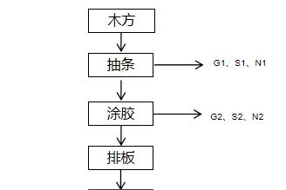
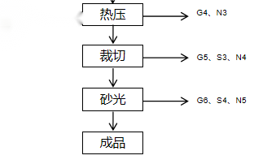
图2-2 生产工艺流程及产污环节图
生产工艺流程说明：
【抽条】用抽条机将外购的木方分割成需要的尺寸，此工序会产生少量粉尘废气G1，废料渣S1、噪声N1。
【涂胶】用涂胶机将外购的脲醛树脂胶均匀的涂在木条表面，此工序会产生少量有机废气G2，废胶渣、废胶桶S2、噪声N2。
【排板】涂胶后板材直接传送到拼板机、铺板线上，将涂胶后的木条排列整齐按规定的层数及面积拼成整板，此过程产生噪声N3。
【热压】把板坯通过热压机牢固地胶合起来，工作温度105-150℃，压力30～60Mpa，供热由电供应。热压过程中会产生有机废气G4和噪声N4。
【裁切】热压后的板材会存在不规整情况，裁切主要是使用裁边机、拆边锯裁掉不规整部分以及按照生产需要得到要求的尺寸规格。裁切过程中会产生粉尘废气G5、噪声N5和边角废料S3。
【砂光】用砂光机对细木工板进行表面砂光，使得板坯四面更平整、尺寸更精确。此过程产生粉尘，收集的木加工粉尘G6、边角废料S4和噪声N6。砂光结束就可以成品入库。
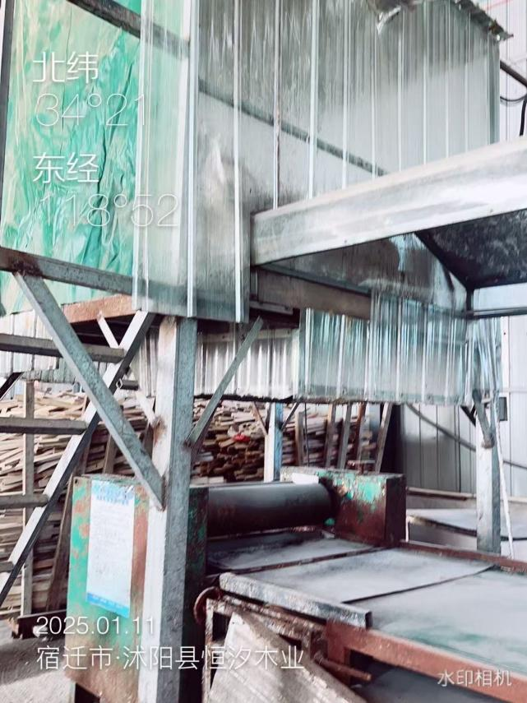 | 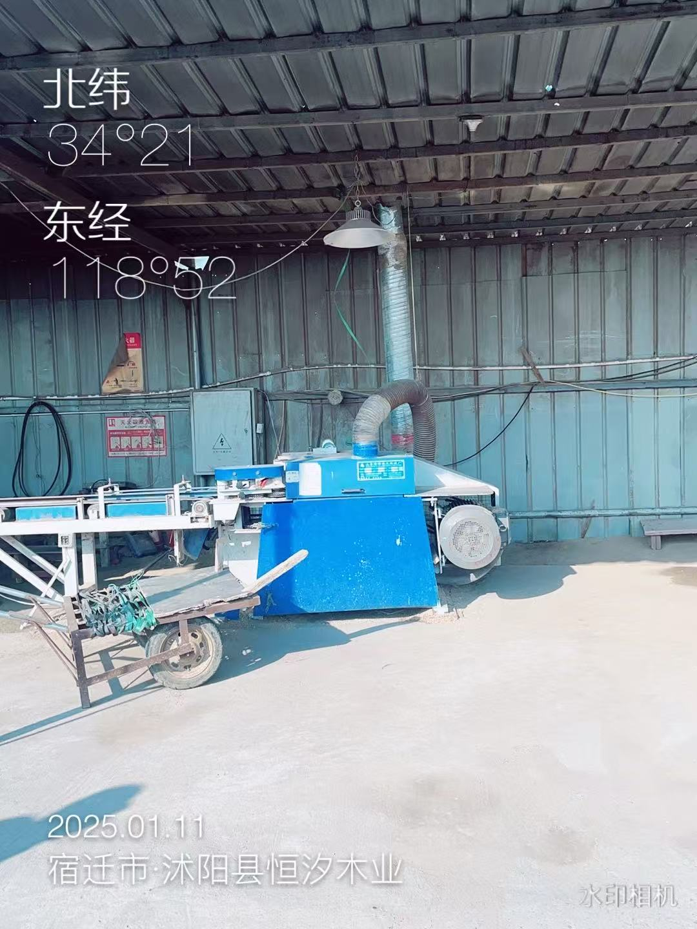
涂胶、热压 |  | 抽条
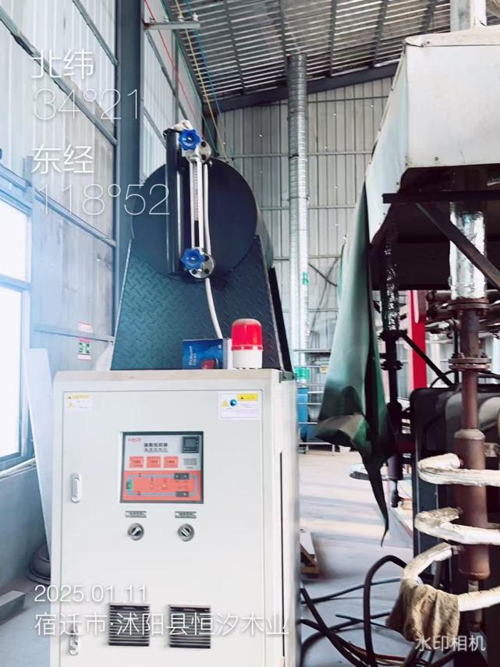 |  | 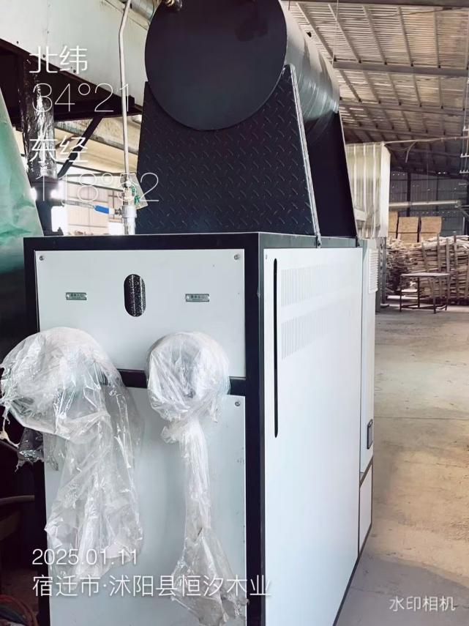
电加热炉 |  | 电加热炉

变动情况分析：
根据现场勘査，对照《沭阳县恒汐木业制品厂木制品加工项目环境影响报告表》及批复要求，实际建设内容与环评及批复没有变动，不涉及重大变动。项目变动情况见表2-6。
表2-6与《污染影响类建设项目重大变动清单（试行）》（环办环评函〔2020〕688号）规定对比结果
序号 | 因素分类 | 环办环评函〔2020〕688号中属于重大变化内容 | 环评设计 | 实际建设 | 变化情况 | 是否属于重大变化
1 | 性质 | 建设项目开发、使用功能发生变化的 | 新建 | 新建 | 无变化 | 否
2 | 规模 | 生产、处置或储存能力增大30%及以上的 | 项目设计规模为年产细木工板20000m³ | 年产细木工板14000m³ | 产能减少 | 否
3 | 规模 | 生产、处置或储存能力增大，导致废水第一类污染物排放量增加的 | 本项目外排废水主要为生活污水，经过化粪池预处理后用于厂区绿化，不外排。 | 按“雨污分流”原则，建设给排水管网。生活废水经化粪池预处理后用于厂区绿化，委托附近村民拉运 | 无变化 | 否
4 | 规模 | 位于环境质量不达标区的建设项目生产、处置或储存能力增大，导致相应污染物排放量增加的（细颗粒物不达标区，相应污染物为二氧化硫、氮氧化物、可吸入颗粒物、挥发性有机物；臭氧不达标区，相应污染物为氮氧化物、挥发性有机物；其他大气、水污染物因子不达标区，相应污染物为超标污染因子）；位于达标区的建设项目生产、处置或储存能力增大，导致污染物排放量增加10%及以上的。 | / | / | / | /
5 | 地点 | 重新选址；在原厂址附近调整（包括总平面布置变化）导致环境防护距离范围变化且新增敏感点的。 | 江苏省沭阳县青伊湖镇湖湾村十三组 | 江苏省沭阳县青伊湖镇湖湾村十三组 | 无变化 | 否
6 | 生产工艺 | 新增产品品种或生产工艺（含主要生产装置、设备及配套设施）、主要原辅材料、燃料变化，导致以下情形之一：  （1）新增排放污染物种类的（毒性、挥发性降低的除外）；  （2）位于环境质量不达标区的建设项目相应污染物排放量增加的；  （3）废水第一类污染物排放量增加的；  （4）其他污染物排放量增加10%及以上的 | 生产设备见表2-3，原辅料用量情况见表2-4 | 生产设备见表2-3，原辅料用量情况见表2-4 | 设备数量、原辅料减少 | 否
7 | 生产工艺 | 物料运输、装卸、贮存方式变化，导致大气污染物无组织排放量增加10%及以上的 | 原辅料厂区仓库暂存，采用汽运方式 | 原辅料厂区仓库暂存，采用汽运方式 | 无变化 | 否
8 | 环境保护措施 | 废气、废水污染防治措施变化，导致第6条中所列情形之一（废气无组织排放改为有组织排放、污染防治措施强化或改进的除外）或大气污染物无组织排放量增加10%及以上的 | 涂胶和热压废气，集气罩/密闭+二级活性炭吸附装置+15m排气筒（DA001；抽条废气，吸气臂+袋式除尘器+15m排气筒（DA002、DA003）；裁切、砂光废气，吸气臂+袋式除尘器+15m排气筒（DA004）；锅炉燃烧废气，SNCR+多管除尘+SCR脱硝+袋式除尘+双碱法脱硫+30m排气筒（DA005） | 涂胶和热压废气，集气罩/密闭+二级活性炭吸附装置+15m排气筒（DA001；抽条废气，吸气臂+袋式除尘器+15m排气筒（DA002、DA003）；裁切、砂光废气，吸气臂+袋式除尘器+15m排气筒（DA004）。 | 暂不建设生物质锅炉 | 否
9 | 环境保护措施 | 新增废水直接排放口；废水由间接排放改为直接排放；废水直接排放口位置变化，导致不利环境影响加重的 | / | / | / | 否
10 | 环境保护措施 | 新增废气主要排放口（废气无组织排放改为有组织排放的除外）；主要排放口排气筒高度降低10%及以上的 | / | / | / | /
11 | 环境保护措施 | 噪声、土壤或地下水污染防治措施变化，导致不利环境影响加重的 | / | / | / | 否
12 | 环境保护措施 | 固体废物利用处置方式由委托外单位利用处置改为自行利用处置的（自行利用处置设施单独开展环境影响评价的除外）；固体废物自行处置方式变化，导致不利环境影响加重的 | 固废主要为职工生活垃圾、废边角料、废胶渣、废胶桶、袋式除尘器收集粉尘、废导热油、炉渣、废活性炭、脱硫石膏、废催化剂、烟灰、化粪池污泥、废油和废油桶。职工生活垃圾、化粪池污泥由环卫部门定期清运；边角料、收集的粉尘、炉渣、脱硫石膏、烟灰收集外售；废胶渣、废胶桶、废导热油、废催化剂、废活性炭、废油、废油桶委托有资质单位处理。 | 固废主要为职工生活垃圾、废边角料、废胶渣、废胶桶、袋式除尘器收集粉尘、炉渣、废活性炭、化粪池污泥、废油和废油桶。职工生活垃圾、化粪池污泥由环卫部门定期清运；边角料、收集的粉尘收集外售；废胶渣、废胶桶、废活性炭、废油、废油桶委托有资质单位处理。 | 危废零排放 | 否
13 | 环境保护措施 | 事故废水暂存能力或拦截设施变化，导致环境风险防范能力弱化或降低的 | / | / | / | /
备注：对照《污染影响类建设项目重大变动清单（试行）》（环办环评函〔2020〕688号），本项目所有变动均不属于重大变动。

表三 主要污染源、污染物处理和排放
主要污染源、污染物处理和排放（附处理流程示意图，标出废水、废气、厂界噪声监测点位）
1、废水
本项目生活污水经厂区化粪池预处理后，用于厂区绿化。
2、废气
本项目涂胶、热压产生的有机废气采用集气罩+二级活性炭吸附处理后通过排风经厂内15m高排气筒（DA001）高空排放。
本项目抽条产生的有颗粒物采用吸气臂+袋式除尘器处理后通过排风经厂内15m高排气筒（DA002、DA003）高空排放。
本项目裁切、砂光产生的有颗粒物采用吸气臂+袋式除尘器处理后通过排风经厂内15m高排气筒（DA004）高空排放。
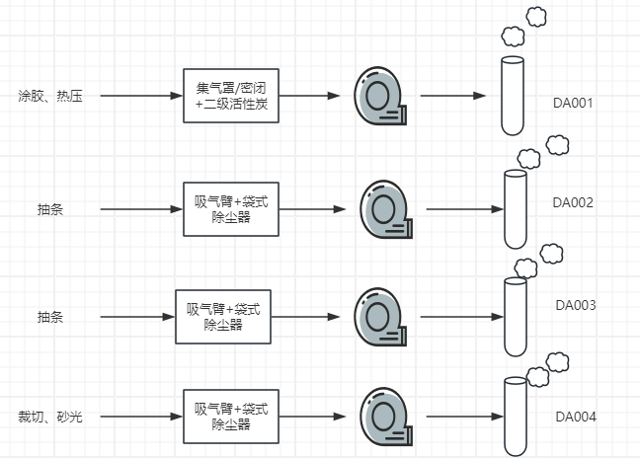
图3-1 废气处理流程图
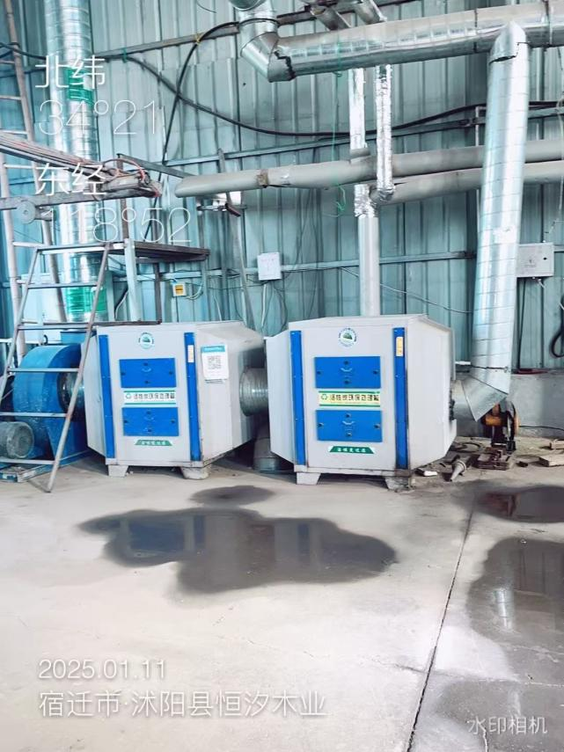 | 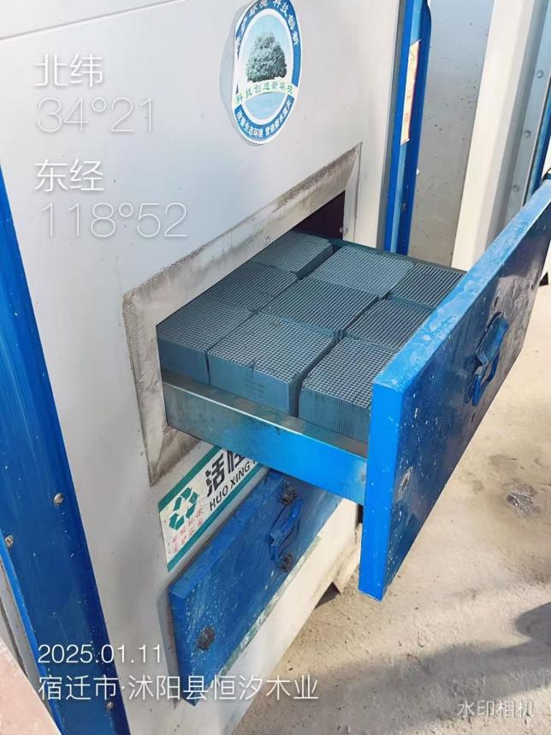
二级活性炭吸附装置（DA001） | 碳箱（DA001）
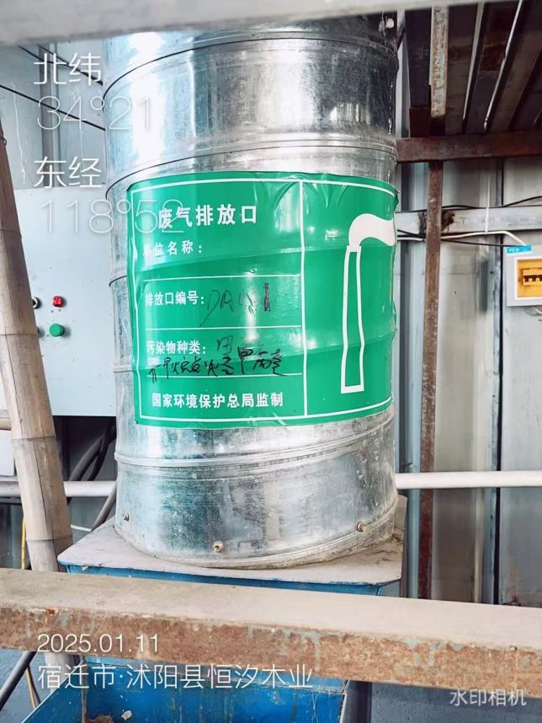 | 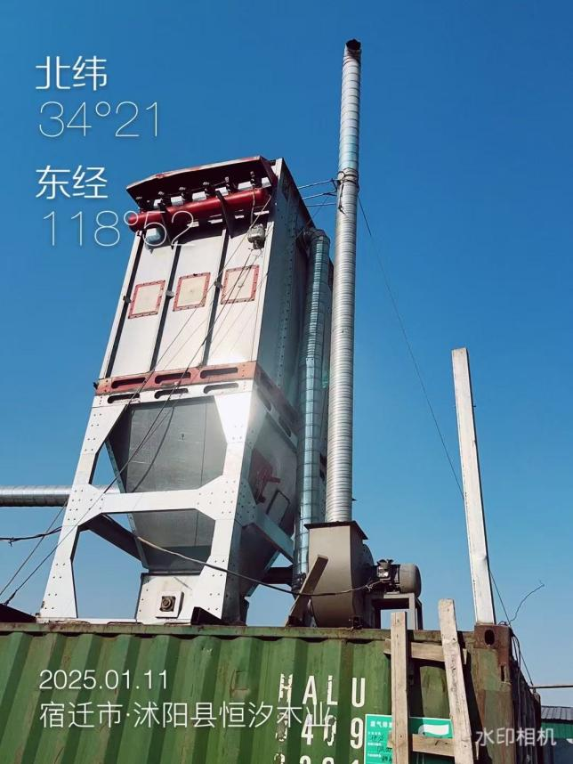
标识牌（DA001） | 袋式除尘装置（DA002)
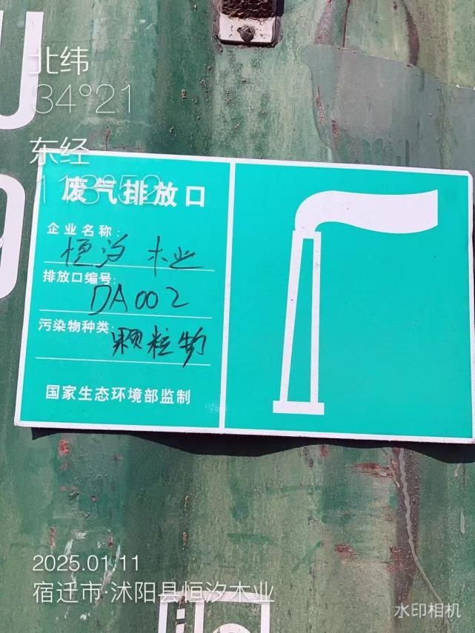 | 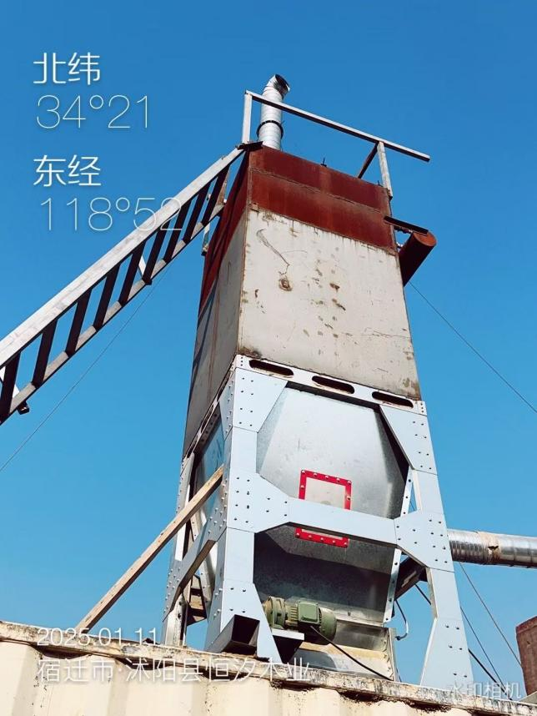
标识牌（DA002） | 袋式除尘装置（DA003)
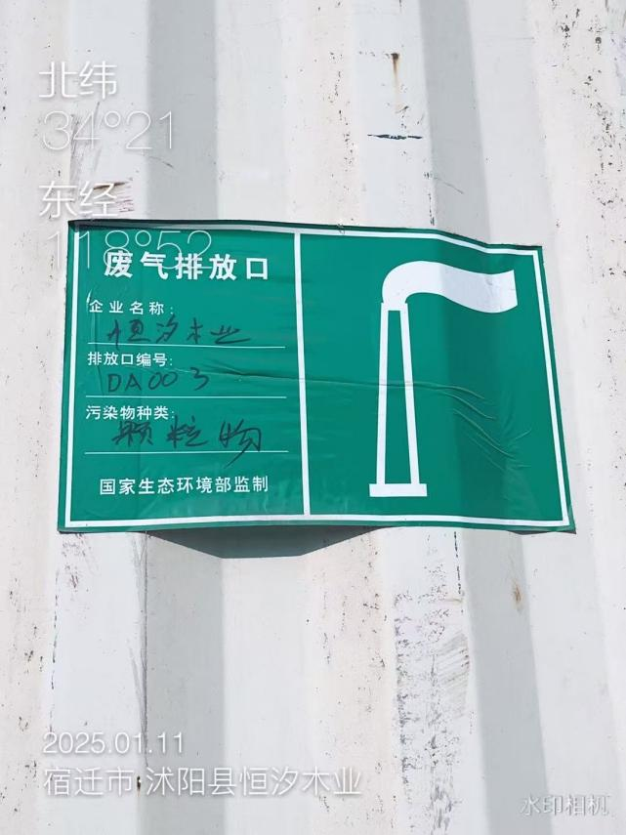 | 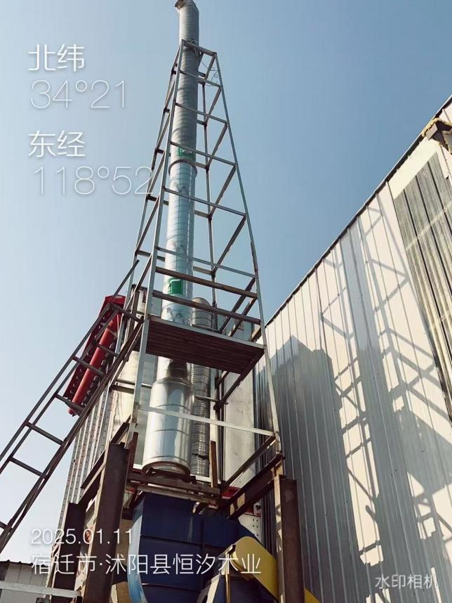
标识牌（DA003） | 袋式除尘装置（DA004)
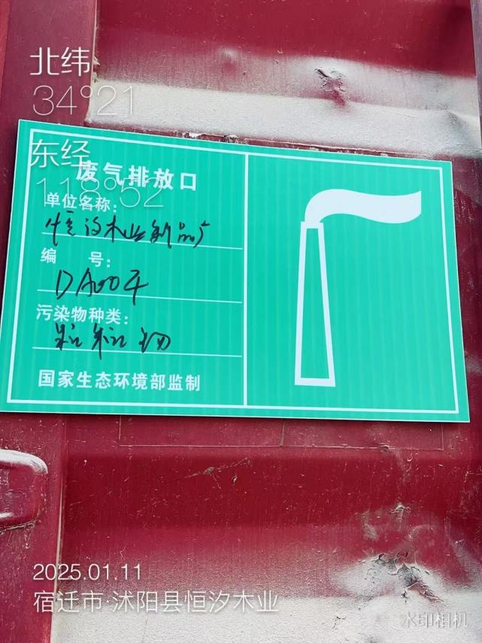 | 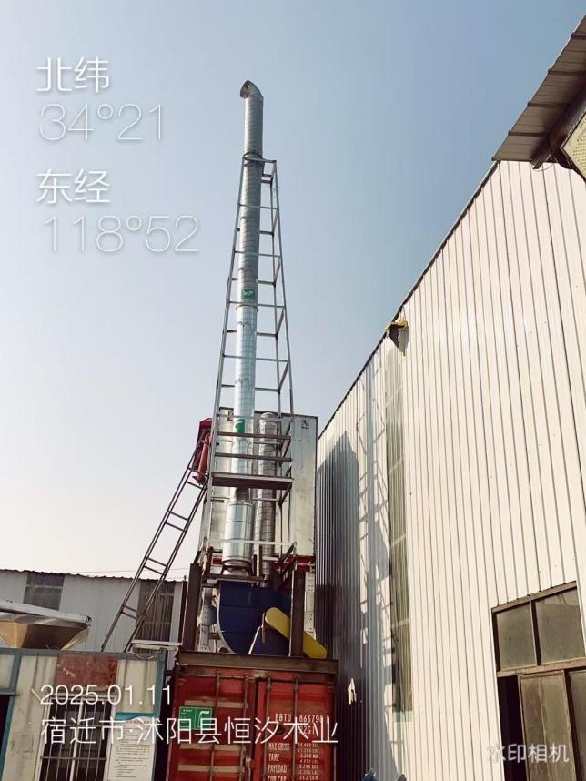
标识牌（DA004） | 排气筒（DA004）
3、噪声
本项目的噪声主要为生产设备运行产生的机械噪声，采取了合理布局车间，装设消声器、设备减振、隔声及距离衰减等措施隔声降噪。
4、固废
固废主要为职工生活垃圾、废边角料、废胶渣、废胶桶、袋式除尘器收集粉尘、炉渣、废活性炭、化粪池污泥、废油和废油桶。职工生活垃圾、化粪池污泥由环卫部门定期清运；边角料、收集的粉尘收集外售；废胶渣、废胶桶、废活性炭、废油、废油桶委托有资质单位处理。
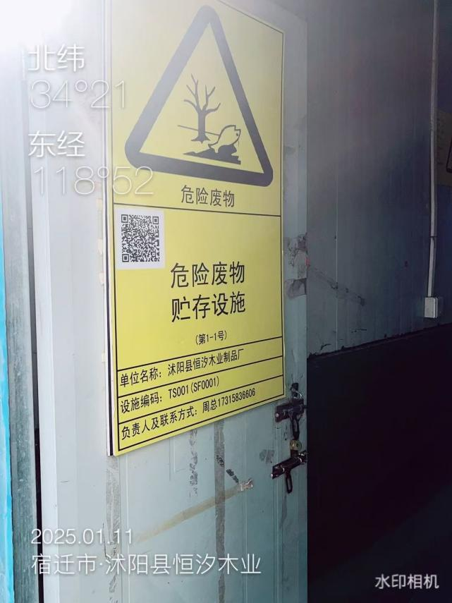 | 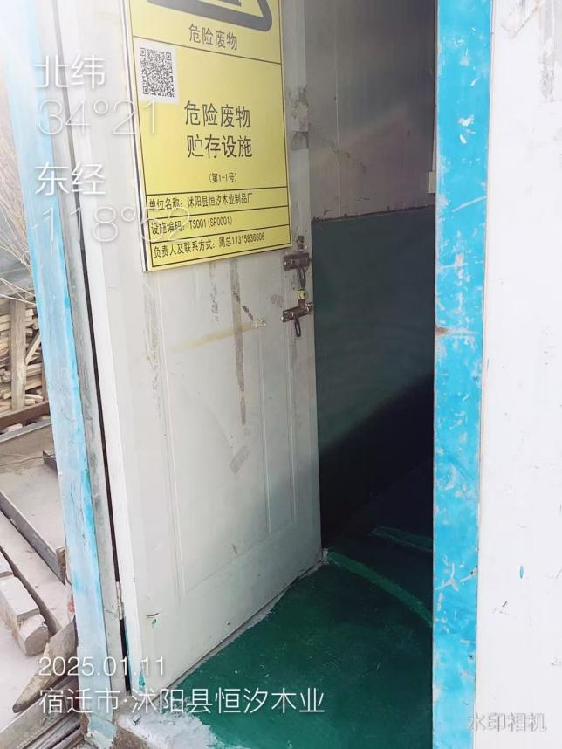
危险废物贮存间标志牌 | 危险废物贮存间双锁
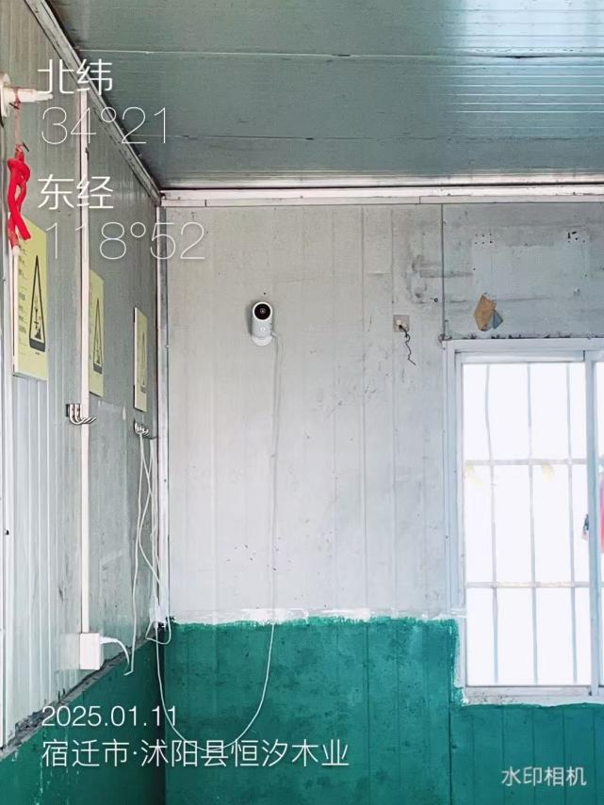 | 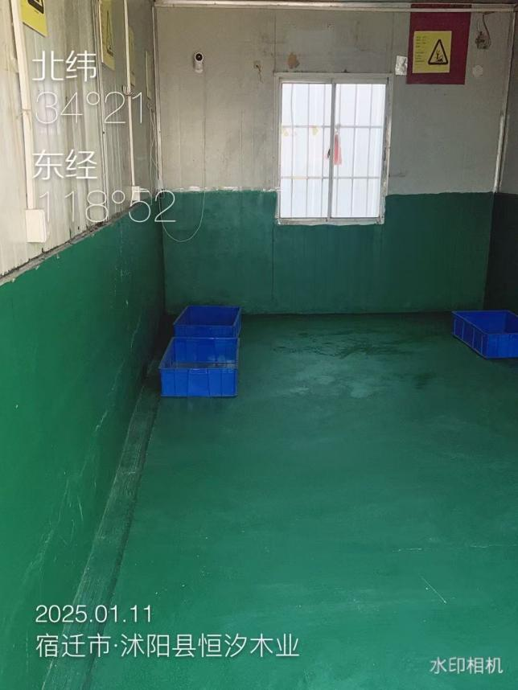
危废仓库内摄像头 | 危险废物贮存设施内部

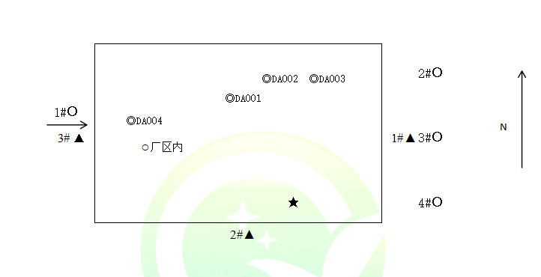
图3-1 厂区平面布置及监测点位示意图

表四 环境影响报告表主要结论及审批部门审批决定
建设项目环境影响报告表主要结论及审批部门审批决定：
4.1 建设项目环评报告表的主要结论与建议
《木制品加工项目环境影响报告表》的主要结论如下：
本建设项目的环境影响报告表是在沭阳县恒汐木业制品厂提供的有关资料基础上编制而成的。若该公司在建设规模有变动，请报环境审批部门再行审批。
从项目的工程分析和排污情况和环保角度分析，要求建设方在工程实施过程中，应严格执行“三同时”制度，项目建成后，加强环境管理，使污染物得到有效的控制。
综上所述，该项目对各项污染物采取相关措施，并加强管理，认真落实建设工程的全部环保措施，达到规定的要求，对环境的影响比较小，因此从环境保护角度来讲，该项目的建设是可行的。
4.2 审批部门审批决定
根据《沭阳县恒汐木业制品厂木制品加工项目环境影响报告表的批复》（，宿环建管表〔2024〕1058号）可知：从环保角度分析，同意你单位按《报告表》所述内容和本批复要求，在江苏省沭阳县青伊湖镇湖湾村十三组拟选地点，建设木制品加工项目。详见附件。

4.3 环评批复环保落实情况检查
序号 | 环评批复要求 | 批复落实情况
1 | 该项目在工程设计、建设和运行管理中，必须严格落实《报告表》中提出的生态环境保护措施要求，严格执行生态环境“三同时”制度，确保各项污染物稳定达标排放。 | 已按照环评文件及批复内容执行
2 | 全过程贯彻清洁生产原则和循环经济理念，采用先进工艺和设备，加强生产和环境管理，减少污染物产生量和排放量。项目使用的脲醛树脂胶等必须满足《江苏省挥发性有机物清洁原料替代工作方案》（苏大气办〔2021〕2号）技术指标要求，并提供检测报告。原1t/h生物质锅炉需按《产业结构调整指导目录（2024年本）》要求进行关停淘汰，并纳入竣工环保验收管理。现有生物质锅炉如纳入关停或淘汰计划，也需按计划关停淘汰。 | 已按照环评文件及批复内容执行，已拆除1t/h生物质锅炉
3 | 按“清污分流、雨污分流、分类收集、分质处理”原则设计、建设、完善厂区给排水系统。项目生活污水经化粪池预处理后，达到《城市污水再生利用绿地灌溉水质》（GB/T25499-2010）标准后回用于厂区绿化不外排。 | 按“雨污分流”原则，建设给排水管网。本项目生活污水经厂区化粪池预处理后，用于厂区绿化委托附近村民拉运。
4 | 落实《报告表》提出的废气治理措施，确保废气的处理效率及排气筒高度达到《报告表》提出的要求，有效控制无组织废气排放。按照《报告表》要求设置卫生防护距离，防护距离内不得有环境敏感目标。生产废气中非甲烷总烃、甲醛、颗粒物有组织排放执行江苏省《木材加工行业大气污染物排放标准》（DB32/4436-2022）中表1排放标准，2.1t/h生物质锅炉燃烧废气经“SNCR+多管除尘+SCR脱硝+袋式除尘+双碱法脱硫”处理后由30米高排气筒排放，生物质锅炉燃烧废气执行江苏省《锅炉大气污染物排放标准》（DB32/4385-2022）表1中城市建成区标准；厂区内甲醛、非甲烷总烃排放执行江苏省《木材加工行业大气污染物排放标准》（DB32/4436-2022）表3标准；厂界非甲烷总烃、甲醛无组织排放执行江苏省《木材加工行业大气污染物排放标准》（DB32/4436-2022）表4标准，颗粒物无组织排放执行江苏省《大气污染物综合排放标准》（DB32/4041-2021）表3标准。 | 本项目产生的废气主要为涂胶、热压工序产生的有机废气；抽条、裁边、砂光工序产生的颗粒物。涂胶、热压废气经集气罩+二级活性炭吸附装置处理后从15米（DA001）高排气筒排出；抽条工序产生的颗粒物经吸气臂+2套袋式除尘器处理后从15米（DA002、DA003）高排气筒排出；裁边、砂光工序产生的颗粒物经吸气臂+袋式除尘器处理后从15米（DA004）高排气筒排出
5 | 严格落实声环境保护措施。应选用低噪声设备，并采取有效的减振、隔声、消声等降噪措施，确保厂界噪声达到《工业企业厂界环境噪声排放标准》（GB 12348-2008）2类标准。 | 合理进行厂区布置，选用低噪声设备、合理布局、厂房隔声、隔声罩、减震垫、绿化降噪等
6 | 按“资源化、减量化、无害化”原则落实各类固体废物的收集、处置和综合利用措施。固体废物在厂内的堆放、贮存、转移应符合《一般工业固体废物贮存和填埋污染控制标准》（GB 18599-2020）、《危险废物贮存污染控制标准》（GB 18597-2023），防止产生二次污染。危险废物转移应当遵循就近原则，及时清运并委托有资质单位规范处置。项目产生的一般工业固体废物、危险废物纳入江苏省固体废物管理信息系统管理。 | 本项目产生的固废主要为职工生活垃圾、废边角料、废胶渣、废胶桶、袋式除尘器收集粉尘、炉渣、废活性炭、化粪池污泥、废油和废油桶。职工生活垃圾、化粪池污泥由环卫部门定期清运；边角料、收集的粉尘收集外售；废胶渣、废胶桶、废活性炭、废油、废油桶委托有资质单位处理
 | 做好土壤和地下水污染防治工作。落实《报告表》中提出的分区防渗要求，防止污染土壤和地下水。 | 已按照环评文件及批复内容执行
7 | 按要求规范设置各类排污口及其标志，并按污染源自动控制相关管理要求建设、安装用电监控和污染物自动监测设备及其配套设施。按《报告表》提出的环境管理与监测计划实施日常环境管理与监测，监测结果及相关资料备查。 | 已按照环评文件及批复内容执行
9 | 各项环境治理设施应进行安全评估、公示、向应急管理部门报告，并按照评估要求落实到位。按要求制定突发环境事件应急预案并上报备案，应急预案、应急处置措施、应急物资配备等纳入项目竣工“三同时”验收内容，定期开展突发环境事件应急演练，防范环境风险事故发生。同时将环境应急基础设施建设和环境风险防控措施等内容落实情况纳入竣工环保验收。 | 已编制突发环境事件应急预案并上报备案。已按时填写环境管理台账记录，定期开展自行监测原始监测，每日按时填写运行维护与记录管理。本项目验收条件符合《建设项目竣工环境保护验收暂行办法》(国环规环评〔2017〕4号)第八条建设项目环境保护设施9条情形
与《建设项目竣工环境保护验收暂行办法》(国环规环评〔2017〕4号)第八条建设项目环境保护设施9条情形相符性分析
序号 | 文件要求 | 本项目情况 | 相符性
1 | 未按环境影响报告书(表)及其审批部门审批决定要求建成环境保护设施，或者环境保护设施不能与主体工程同时投产或者使用的; | 已按照环评文件及批复内容执行 | 符合
2 | 污染物排放不符合国家和地方相关标准、环境影响报告书(表)及其审批部门审批决定或者重点污染物排放总量控制指标要求的; | 已按照环评文件及批复内容执行 | 符合
3 | 环境影响报告书(表)经批准后，该建设项目的性质规模、地点、采用的生产工艺或者防治污染、防止生态破坏的措施发生重大变动，建设单位未重新报批环境影响报告书(表)或者环境影响报告书(表)未经批准的; | 本项目建设性质规模、地点、采用的生产工艺或者防治污染设施未发生重大变动 | 符合
4 | 建设过程中造成重大环境污染未治理完成，或者造成重大生态破坏未恢复的; | 本项目建设过程中未造成重大环境污染未治理完成，或者造成重大生态破坏未恢复的; | 符合
5 | 纳入排污许可管理的建设项目，无证排污或者不按证排污的; | 本项目已取得排污许可登记管理 | 符合
6 | 分期建设、分期投入生产或者使用依法应当分期验收的建设项目，其分期建设、分期投入生产或者使用的环境保护设施防治环境污染和生态破坏的能力不能满足其相应主体工程需要的; | 本想目分期建设环境保护设施防治环境污染能满足相应主体工程需要 | 符合
7 | 建设单位因该建设项目违反国家和地方环境保护法律法规受到处罚，被责令改正，尚未改正完成的; | 本项目涉及未批先建，已缴纳罚款 | 符合
8 | 验收报告的基础资料数据明显不实，内容存在重大缺项、遗漏，或者验收结论不明确、不合理的; | 本想目验收报告的基础资料数据真实，内容不存在重大缺项、遗漏，验收结论明确、合理; | 符合
9 | 其他环境保护法律法规规章等规定不得通过环境保护验收的。 | 本项目严格遵守环境保护法律法规规章 | 符合
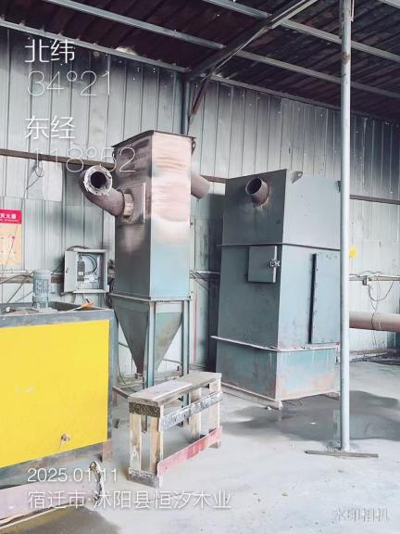 | 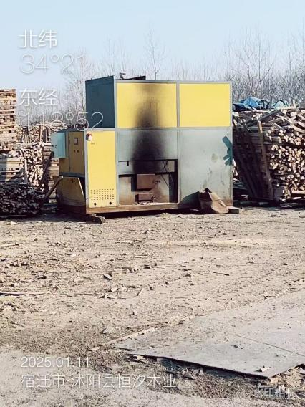
已拆除1t/h生物质锅炉

表五 质量控制及质量保证
验收监测质量保证及质量控制：
我公司委托临沂清怡环境科技有限公司于2024.12.28-2024.12.29对沭阳县恒汐木业制品厂木制品加工项目污染源排放现状进行了现场监测，严格按照本公司编制的《质量手册》的要求及相关管理体系文件的有关规定实施全过程质量控制。监测人员经过考核并持有合格证书；所有监测仪器经过计量部门检定并在有效期内；监测数据严格执行三级审核制度。
监测分析方法见表5-1。监测设备见表5-2。
表5-1 检测依据及检测仪器
序号 | 检测  项目 | 检测依据 | 检出限 | 仪器名称及型号 | 仪器编号
1 | 颗粒物 | 固定污染源废气 低浓度颗粒物的测定 重量法  HJ 836-2017 | 1.0mg/m³ | 大流量烟尘（气）测试仪YQ3000-D  电子天平GB2005-2 | QY-202101101120  QY-202101101101  QY-202101101019
2 | 总悬浮颗粒物 | 环境空气 总悬浮颗粒物的测定重量法  HJ 1263-2022 | 7㎍/m³ | 全自动大气/颗粒物采样器  电子天平GB2005-2 | QY-202101101123  QY-202101101124  QY-202101101125  QY-202101101126  QY-202101101019
3 | 非甲烷总烃 | 固定源废气 总烃、甲烷和非甲烷总烃的测定 气相色谱法  HJ 38-2017 | 0.07mg/m³  （以碳计） | 真空箱气袋采样器  气相色谱仪HX-GC-7890 | QY-202101101121  QY-202101101129  QY-202101101026
4 | 非甲烷总烃 | 环境空气 总烃、甲烷和非甲烷总烃的测定 气相色谱法  HJ 604-2017 | 0.07mg/m³  （以碳计） | 真空气体采样器  气相色谱仪HX-GC-7890 | QY-202101101121  QY-202101101129  QY-202101101026
5 | 甲醛 | 空气质量 甲醛的测定 乙酰丙酮分光光度法 GB/T 15516-1995 | 0.5mg/m³ | 智能双路烟气采样器  UV752紫外可见分光光度计 | QY-202101101118  QY-202101101014
6 | 甲醛 | 空气和废气监测分析方法》 第六篇 第四章 二(一)酚试剂分光光度法国家环保总局(2003年)第四版(增补版) | 0.01mg/m³ | 全自动大气采样器  UV752可见分光光度计 | QY-202101101123  QY-202101101124  QY-202101101125  QY-202101101126  QY-202101101014
7 | 噪声 | 工业企业厂界环境噪声排放标准  GB 12348-2008 | / | 多功能声级计AWA5688  声级校准器  AWA221B | QY-202101101115  QY-202101101116

表六 验收监测内容
验收监测内容：
1、废气
废气监测按照《固定污染源排放气中颗粒物测定与气态污染物采样方法》（GB/T16157-1996）及其修改单（生态环境部公告2017年第87号）、《固定源废气监测技术规范》（HJ/T397-2007）、《挥发性有机物无组织排放控制标准》（GB37822-2019）、《江苏省大气污染物无组织排放监测规范化操作指南（试行）》（苏环办[2022]72号）和《大气污染物无组织排放监测技术导则》（HJ/T55-2000）有关规定。废气具体监测项目、点位和频次见表6-1。
表6-1 废气监测内容
监测点位 | 监测项目 | 监测频次 | 备注
DA001涂胶、热压（进出口） | 非甲烷总烃、甲醛 | 项目生产运行正常情况下监测2个周期，每个周期监测3次 | 有组织
DA002抽条（进出口） | 颗粒物 | 项目生产运行正常情况下监测2个周期，每个周期监测3次 | 有组织
DA003抽条（进出口） | 颗粒物 | 项目生产运行正常情况下监测2个周期，每个周期监测3次 | 有组织
DA004裁切、砂光（进出口） | 颗粒物 | 项目生产运行正常情况下监测2个周期，每个周期监测3次 | 有组织
厂界（1上风向+3下风向） | 非甲烷总烃、甲醛、颗粒物 | 项目生产运行正常情况下连续监测2天，每天监测4次 | 无组织
厂区内 | 非甲烷总烃、甲醛 | 项目生产运行正常情况下监测2个周期，每个周期监测3次 | 无组织
2、厂界噪声
厂界噪声监测按照《工业企业厂界环境噪声排放标准》（GB12348-2008）及《声环境质量标准》（GB3096-2008）有关规定。噪声具体监测点位和频次见表6-3。
表6-3 厂界噪声监测内容
监测点位 | 监测项目 | 监测频次
厂界东、南、西设3个点 | 噪声 | 每天昼间各监测1次，连续2天
注：北厂界紧邻企业，不具备检测条件。

表七 验收监测结果
验收监测期间生产工况记录：
我公司委托临沂清怡环境科技有限公司于2024.12.28-2024.12.29对沭阳县恒汐木业制品厂木制品加工项目进行建设项目竣工环境保护验收监测。监测期间，本项目正常生产，各项环保治理设施正常运行，符合验收监测工况要求。具体工况见表7-1。
表7-1 监测期间工况统计
监测日期 | 环评设计产能 | 实际建设产能 | 本项目设计产能 | 实际产能 | 生产负荷
2024.12.28 | 细木工板2万立方米 | 细木工板1.4万立方米 | 细木工板46.6立方米/天 | 细木工板43立方米/天 | 92%
2024.12.29 | 细木工板2万立方米 | 细木工板1.4万立方米 | 细木工板46.6立方米/天 | 细木工板41立方米/天 | 88%
验收监测结果：

1、有组织废气监测结果
监测结果表明，验收监测期间：2024.12.28-2024.12.29，项目有机废气和有组织颗粒物执行江苏省《木材加工行业大气污染物排放标准》（DB32/4436-2022）的排放标准。具体监测结果详见表7-2、7-3；
表7-2 甲醛、非甲烷总烃有组织监测结果
检测类别 |  | 有组织废气 | 采样日期 |  |  | 2024.12.28 | 执行标准
采样点  检测项目 |  | DA001涂胶、热压排气筒出口 |  |  |  |  | /
 |  | 第一次 |  | 第二次 | 第三次 |  | /
标干流量（Nm³/h） |  | 4024 |  | 4024 | 4024 |  | /
非甲烷总烃 | 样品编码 | HX-Q241229048 |  | HX-Q241229049 | HX-Q241229050 |  | /
非甲烷总烃 | 实测浓度（mg/m³） | 2.44 |  | 2.44 | 2.35 |  | 40
非甲烷总烃 | 排放速率（kg/h） | 9.82×10⁻³ |  | 9.82×10⁻³ | 9.46×10⁻³ |  | /
甲醛 | 样品编码 | HX-Q241228054 |  | HX-Q241228055 | HX-Q241228056
甲醛 | 实测浓度（mg/m³） | 2.1 |  | 2.0 | 2.0 |  | 4
甲醛 | 排放速率（kg/h） | 8.45×10⁻³ |  | 8.05×10⁻³ | 8.05×10⁻³ |  | /
备注 |  | 排气筒高度15m，进口内径0.30m，出口内径0.40m。 |  |  |  |  | /
检测类别 |  | 有组织废气 | 采样日期 |  |  | 2024.12.29 | 执行标准
采样点  检测项目 |  | DA001涂胶、热压排气筒出口 |  |  |  |  | /
 |  | 第一次 |  | 第二次 | 第三次 |  | /
标干流量（Nm³/h） |  | 4017 |  | 3990 | 3991 |  | /
非甲烷总烃 | 样品编码 | HX-Q241229055 |  | HX-Q241229056 | HX-Q241229057 |  | /
非甲烷总烃 | 实测浓度（mg/m³） | 2.51 |  | 2.59 | 2.68 |  | 40
非甲烷总烃 | 排放速率（kg/h） | 0.0101 |  | 0.0103 | 0.0107 |  | /
甲醛 | 样品编码 | HX-Q241229048 |  | HX-Q241229049 | HX-Q241229050 |  | /
甲醛 | 实测浓度（mg/m³） | 2.1 |  | 2.0 | 2.1 |  | 4
甲醛 | 排放速率（kg/h） | 8.44×10-3 |  | 7.98×10-3 | 8.38×10-3 |  | /
备注 |  | 排气筒高度15m，进口内径0.30m，出口内径0.40m。

表7-3 颗粒物有组织监测结果
测  点位/高度 | 检测  项目 | 检测  频次 | 检测结果 |  |  |  |  |  | 限值
测  点位/高度 | 检测  项目 | 检测  频次 | 2024.12.28 |  |  | 2024.12.29 |  |  | 限值
测  点位/高度 | 检测  项目 | 检测  频次 | 标干流量  （m³/h） | 实测浓度  （mg/m³） | 排放速率  （kg/h） | 标干流量  （m³/h） | 实测浓度  （mg/m³） | 排放速率  （kg/h） | 限值
DA002抽条（15m） | 颗粒物 | 第一次 | 3203 | 3.1 | 9.93×10⁻³ | 3190 | 3.2 | 0.0102 | 15mg/m³
DA002抽条（15m） | 颗粒物 | 第三次 | 3217 | 3.1 | 9.97×10⁻³ | 3201 | 3.0 | 9.60×10⁻³ | 15mg/m³
DA002抽条（15m） | 颗粒物 | 第三次 | 3218 | 3.3 | 0.0106 | 3192 | 3.3 | 0.0105 | 15mg/m³
测  点位/高度 | 检测  项目 | 检测  频次 | 检测结果 |  |  |  |  |  | 限值
测  点位/高度 | 检测  项目 | 检测  频次 | 2024.12.28 |  |  | 2024.12.29 |  |  | 限值
测  点位/高度 | 检测  项目 | 检测  频次 | 标干流量  （m³/h） | 实测浓度  （mg/m³） | 排放速率  （kg/h） | 标干流量  （m³/h） | 实测浓度  （mg/m³） | 排放速率  （kg/h） | 限值
DA003抽条（15m） | 颗粒物 | 第一次 | 4220 | 3.3 | 0.0139 | 4189 | 3.3 | 0.0138 | 15mg/m³
DA003抽条（15m） | 颗粒物 | 第三次 | 4141 | 3.5 | 0.0145 | 4201 | 3.1 | 0.0130 | 15mg/m³
DA003抽条（15m） | 颗粒物 | 第三次 | 4181 | 3.2 | 0.0134 | 4163 | 3.3 | 0.0137 | 15mg/m³
测  点位/高度 | 检测  项目 | 检测  频次 | 检测结果 |  |  |  |  |  | 限值
测  点位/高度 | 检测  项目 | 检测  频次 | 2024.12.28 |  |  | 2024.12.29 |  |  | 限值
测  点位/高度 | 检测  项目 | 检测  频次 | 标干流量  （m³/h） | 实测浓度  （mg/m³） | 排放速率  （kg/h） | 标干流量  （m³/h） | 实测浓度  （mg/m³） | 排放速率  （kg/h） | 限值
DA004抽条（15m） | 颗粒物 | 第一次 | 4978 | 3.0 | 0.0149 | 4923 | 3.0 | 0.0148 | 15mg/m³
DA004抽条（15m） | 颗粒物 | 第三次 | 4932 | 3.0 | 0.0148 | 4920 | 2.8 | 0.0138 | 15mg/m³
DA004抽条（15m） | 颗粒物 | 第三次 | 4988 | 3.2 | 0.0160 | 4635 | 3.3 | 0.0153 | 15mg/m³
2、无组织废气监测结果
监测结果表明，验收监测期间：2024.12.28-2024.12.29，本项目厂界无组织NMHC、甲醛满足江苏省《木材加工行业大气污染物排放标准》（DB32/4436-2022）的排放限值要求；厂界无组织颗粒物满足江苏省《大气污染物综合排放标准》（DB32/4041-2021）的排放限值要求，厂区内NMHC、甲醛满足江苏省《木材加工行业大气污染物排放标准》（DB32/4436-2022）的排放限值要求。具体监测结果详见表7-4。
表7-4 无组织废气监测结果
检测项目 |  | 检测点位 |  | 检测结果（ug/m³） |  |  |  |  |  |  |  |  |  |  |  | 限值mg/m³
 |  |  |  | 2024.12.28 |  |  |  |  |  | 2024.12.29
 |  |  |  | 第一次 |  | 第二次 |  | 第三次 |  | 第一次 |  | 第二次 |  | 第三次
颗粒物 |  | 上风向1# |  | 295 |  | 298 |  | 300 |  | 267 |  | 288 |  | 269 |  | 0.5
 |  | 下风向2# |  | 393 |  | 388 |  | 404 |  | 389 |  | 406 |  | 383
 |  | 下风向3# |  | 406 |  | 435 |  | 386 |  | 381 |  | 384 |  | 374
 |  | 下风向4# |  | 368 |  | 423 |  | 392 |  | 415 |  | 397 |  | 399
 | 检测项目 |  | 检测点位 |  | 检测结果（mg/m³） |  |  |  |  |  |  |  |  |  |  |  | 限值mg/m³
 |  |  |  |  | 2024.12.28 |  |  |  |  |  | 2024.12.29
 |  |  |  |  | 第一次 |  | 第二次 |  | 第三次 |  | 第一次 |  | 第二次 |  | 第三次
 | NMHC |  | 上风向1# |  | 0.55 |  | 0.33 |  | 0.53 |  | 0.53 |  | 0.58 |  | 0.71 |  | 4.0
 |  |  | 下风向2# |  | 0.78 |  | 1.21 |  | 0.76 |  | 1.12 |  | 1.11 |  | 0.86
 |  |  | 下风向3# |  | 1.05 |  | 1.29 |  | 0.89 |  | 0.95 |  | 0.92 |  | 1.01
 |  |  | 下风向4# |  | 0.84 |  | 0.95 |  | 1.20 |  | 1.21 |  | 1.05 |  | 1.12
 |  |  | 厂区内 |  | 1.87 |  | 1.41 |  | 1.21 |  | 1.22 |  | 1.45 |  | 1.78 |  | 6
 | 检测项目 |  | 检测点位 |  | 检测结果（mg/m³） |  |  |  |  |  |  |  |  |  |  |  | 限值mg/m³
 |  |  |  |  | 2024.12.28 |  |  |  |  |  | 2024.12.29
 |  |  |  |  | 第一次 |  | 第二次 |  | 第三次 |  | 第一次 |  | 第二次 |  | 第三次
 | 甲醛 |  | 上风向1# |  | 0.01 |  | 0.01 |  | 0.01 |  | 0.01 |  | 0.01 |  | 0.01 |  | 0.05
 |  |  | 下风向2# |  | 0.03 |  | 0.03 |  | 0.03 |  | 0.03 |  | 0.03 |  | 0.03
 |  |  | 下风向3# |  | 0.03 |  | 0.03 |  | 0.03 |  | 0.03 |  | 0.03 |  | 0.03
 |  |  | 下风向4# |  | 0.03 |  | 0.03 |  | 0.03 |  | 0.03 |  | 0.03 |  | 0.03
 |  |  | 厂区内 |  | 0.03 |  | 0.03 |  | 0.03 |  | 0.03 |  | 0.03 |  | 0.03 |  | 0.4
3、噪声监测结果
监测结果表明，验收监测期间：2024.12.28-2024.12.29，在东、南、西厂界外噪声监测点昼间等效声级符合《工业企业厂界环境噪声排放标准》（GB12348-2008）2类标准。具体监测结果详见表7-5。
表7-5 厂界噪声监测结果
检测日期 | 检测项目 | 检测结果 dB(A)
检测日期 | 检测项目 | 1#东厂界 | 2#南厂界 | 3#西厂界 | 4#北厂界
2024.12.28 | 噪声（昼间） | 54.2 | 53.2 | 53.2 | /
2024.12.28 | 噪声（夜间） | 43.6 | 42.9 | 43.3 | /
2024.12.29 | 噪声（昼间） | 52.3 | 52.9 | 53.3 | /
2024.12.29 | 噪声（夜间） | 42.0 | 42.1 | 43.1 | /
备注 | 1.测量期间无雨雪，无雷电，风力小于5m/s；  2.检测期间企业正常生产，工况正常；  3.北厂界紧邻企业，不具备检测条件。
4、总量核算
项目废气中NMHC、甲醛、颗粒物的年排放量满足环评核定的总量控制指标要求，污染物排放总量核算与评价详见表7-6。
表7-6 废气总量核定结果
污染物类型 | 总量核批情况 |  | 验收监测情况 |  |  |  | 是否满足总量要求
污染物类型 | 污染物名称 | 批复总量  （t/a） | 采样点位 | 排放速率（kg/h） | 年排放时间（h） | 排放总量  （t/a） | 是否满足总量要求
污染物类型 | 非甲烷总烃 | 0.176 | DA001涂胶、热压废气出口（15m） | 0.0107 | 3000 | 0.032 | 是
污染物类型 | 甲醛 | 0.058 | DA001涂胶、热压废气出口（15m） | 0.00845 | 3000 | 0.008 | 是
污染物类型 | 颗粒物 | 0.72 | DA002抽条废气出口（15m） | 0.0405 | 3000 | 0.128 | 是
污染物类型 | 颗粒物 | 0.72 | DA003抽条废气出口（15m）
污染物类型 | 颗粒物 | 0.72 | DA004裁边、砂光废气出口（15m）
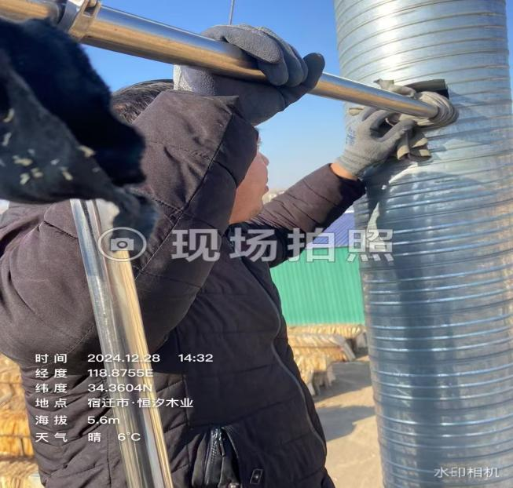 | 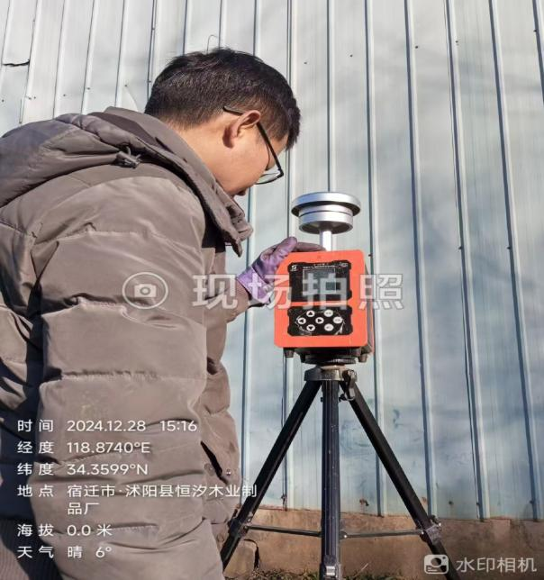
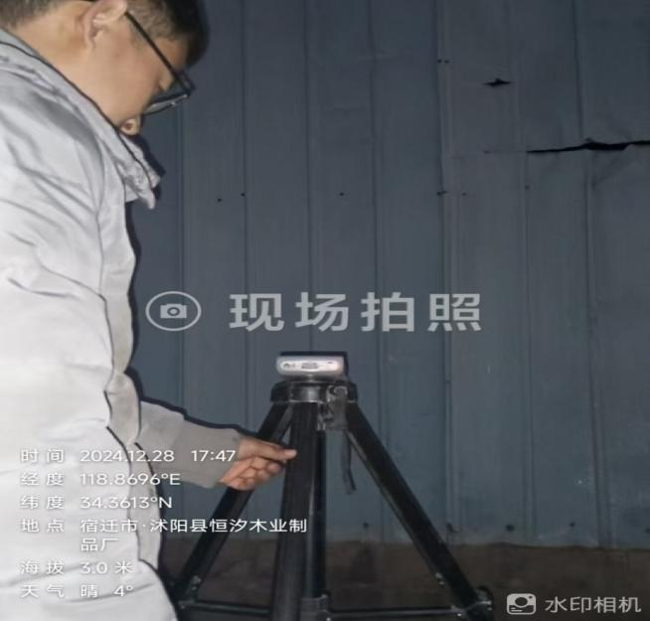 | 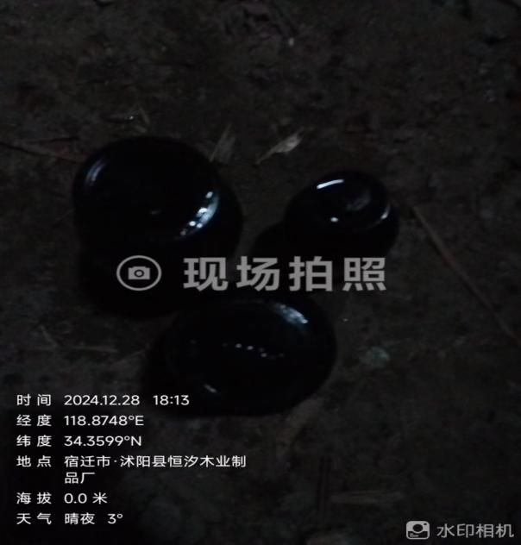
现场采样照片

表八 验收监测结论
验收监测结论：
1、结论
本次验收监测，按《沭阳县恒汐木业制品厂木制品加工项目环境影响报告表》及相关批复的要求，对其中废气和噪声进行了监测和评价，监测结果表明，验收监测期间：
（1）废气
本项目生产废气中非甲烷总烃、甲醛、颗粒物有组织排放执行江苏省《木材加工行业大气污染物排放标准》(DB32/4436-2022)中表1排放标准，厂区内甲醛、非甲烷总烃排放执行江苏省《木材加工行业大气污染物排放标准》(DB32/4436-2022)表3标准；厂界非甲烷总烃、甲醛无组织排放执行江苏省《木材加工行业大气污染物排放标准》(DB32/4436-2022)表4标准，颗粒物无组织排放执行江苏省《大气污染物综合排放标准》(DB3214041-2021)表3标准。
（2）废水
本项目生活污水经化粪池处理后用于厂区绿化，委托附近村民拉运。
（3）噪声
项目厂界东、西、南、北噪声监测点昼间等效声级满足《工业企业厂界环境噪声排放标准》（GB12348-2008）2类标准。
（4）固废
本项目产生的固废主要为职工生活垃圾、废边角料、废胶渣、废胶桶、袋式除尘器收集粉尘、炉渣、废活性炭、化粪池污泥、废油和废油桶。职工生活垃圾、化粪池污泥由环卫部门定期清运；边角料、收集的粉尘收集外售；废胶渣、废胶桶、废活性炭、废油、废油桶委托有资质单位处理
（5）总量核定
经核定：验收监测期间该废气中，废气中非甲烷总烃年排放量0.032t/a、甲醛年排放量0.008t/a、颗粒物年排放量0.128t/a。各污染物总量满足环评报告中申报的污染物排放总量的要求。符合环评批复中的总量控制要求。
2、建议
（1）加强生产管理和环境管理，减少污染物的产生量和排放量。
（2）企业环境保护规章制度要公示上墙，以便职工了解环境保护规章制度。
（3）本次验收仅对验收监测期间数据、现场检查情况负责，建设单位需要继续完善环保管理制度、管理措施，落实，长期管理，定期对各类环保设施做相关监测，满足日常环境管理需求。

建设项目工程竣工环境保护“三同时”验收登记表
填表单位（盖章）： 沭阳县恒汐木业制品厂 填表人（签字）： 项目经办人（签字）：
建设项目 | 项目名称 |  | 木制品加工项目 |  |  |  |  |  | 项目代码 |  |  |  | 2411-321322-04--01-383210 |  |  |  |  | 建设地点 |  | 江苏省沭阳县青伊湖镇湖湾村十三组
建设项目 | 行业分类(分类管理名录) |  | C2029其他人造板制造 |  |  |  |  |  | 建设性质 |  |  |  | 新建 改建 扩建 技术改造
建设项目 | 设计生产能力 |  | 细木工板2万立方米 |  |  |  |  |  | 实际生产能力 |  |  |  | 细木工板1.4万立方米 |  |  |  |  |  |  |  | 环评单位 |  |  | 江苏泰斯特生态环保研究院有限公司
建设项目 | 环评文件审批机关 |  | 宿迁市生态环境局 |  |  |  |  |  | 审批文号 |  |  |  | 宿环建管表〔2024〕1049号 |  |  |  |  |  |  |  | 环评文件类型 |  |  | 报告表
建设项目 | 开工日期 |  | 2023年6月 |  |  |  |  |  | 竣工日期 |  |  |  | 2023年7月 |  |  |  |  |  |  |  | 排污许可证申领时间 |  |  | 2023年7月28日
建设项目 | 环保设施设计单位 |  | 宿迁科硕环保工程有限公司 |  |  |  |  |  | 环保设施施工单位 |  |  |  | 宿迁科硕环保工程有限公司 |  |  |  |  |  |  |  | 排污许可证编号 |  |  | 913213223021353308002Z
建设项目 | 验收单位 |  | 临沂清怡环境科技有限公司 |  |  |  |  |  | 环保设施监测单位 |  |  |  | 临沂清怡环境科技有限公司 |  |  |  |  |  |  |  | 验收监测时工况 |  |  | 92%
建设项目 | 投资总概算（万元） |  | 3000 |  |  |  |  |  | 环保投资总概算(万元) |  |  |  | 56 |  |  |  |  |  |  |  | 所占比例（%） |  |  | 1.9%
建设项目 | 实际总投资（万元） |  | 1000 |  |  |  |  |  | 实际环保投资 (万元) |  |  |  | 60 |  |  |  |  |  |  |  | 所占比例(%） |  |  | 6%
建设项目 | 废水治理（万元） |  |  | 废气治理（万元） |  |  |  | 噪声治理(万元) |  |  |  | 固体废物治理（万元） |  |  |  |  |  |  | 绿化及生态（万元 ） |  |  |  |  |  | 其他（万元）
建设项目 | 新增废水处理设施能力 |  |  |  |  |  |  |  | 新增废气处理设施能力 |  |  |  |  |  |  |  |  |  |  |  | 年平均工作时间 |  |  | 3000h
运营单位 |  |  | 沭阳县恒汐木业制品厂 |  |  |  |  |  | 运营单位社会统一信用代码(或组织机构代码) |  |  |  |  |  | 913213223021353308 |  |  |  |  |  | 验收时间 |  |  |  | 2024.12.28-2024.12.29
污染物排放达标与总量控制（工业建设项目详填） |  | 污染物 | 原有排放量(1) |  | 本期工程实际排放浓度(2) | 本期工程允许排放浓度(3) |  | 本期工程产生量(4) | 本期工程自身削减量(5) |  | 本期工程实际排放量(6) |  |  | 本期工程核定排放总量(7) |  |  | 本期工程“以新带老”削减量(8) |  |  |  | 全厂实际排放总量(9) | 全厂核定排放总量(10) |  |  | 区域平衡替代削减量(11) | 排放增减量(12)
 |  | 非甲烷总烃 |  |  |  |  |  |  |  |  |  |  |  |  |  |  |  |  |  |  | 0.032 | ≤0.176
 |  | 甲醛 |  |  |  |  |  |  |  |  |  |  |  |  |  |  |  |  |  |  | 0.008 | ≤0.058
 |  | 颗粒物 |  |  |  |  |  |  |  |  |  |  |  |  |  |  |  |  |  |  | 0.128 | ≤0.72
 |  | 二氧化硫 |  |  |  |  |  |  |  |  |  |  |  |  |  |  |  |  |  |  | 未建设 | ≤0.113
 |  | 氮氧化物 |  |  |  |  |  |  |  |  |  |  |  |  |  |  |  |  |  |  | 未建设 | ≤0.202
 |  | 氨 |  |  |  |  |  |  |  |  |  |  |  |  |  |  |  |  |  |  | 未建设 | ≤0.012
 |  | 与项目有关的其他特征污染物
注：1、排放增减量：(+)表示增加，(-)表示减少。2、(12)=(6)- (8)- (11)，(9)= (4)-(5)-(8)-(11)+(1)。

附件一、营业执照
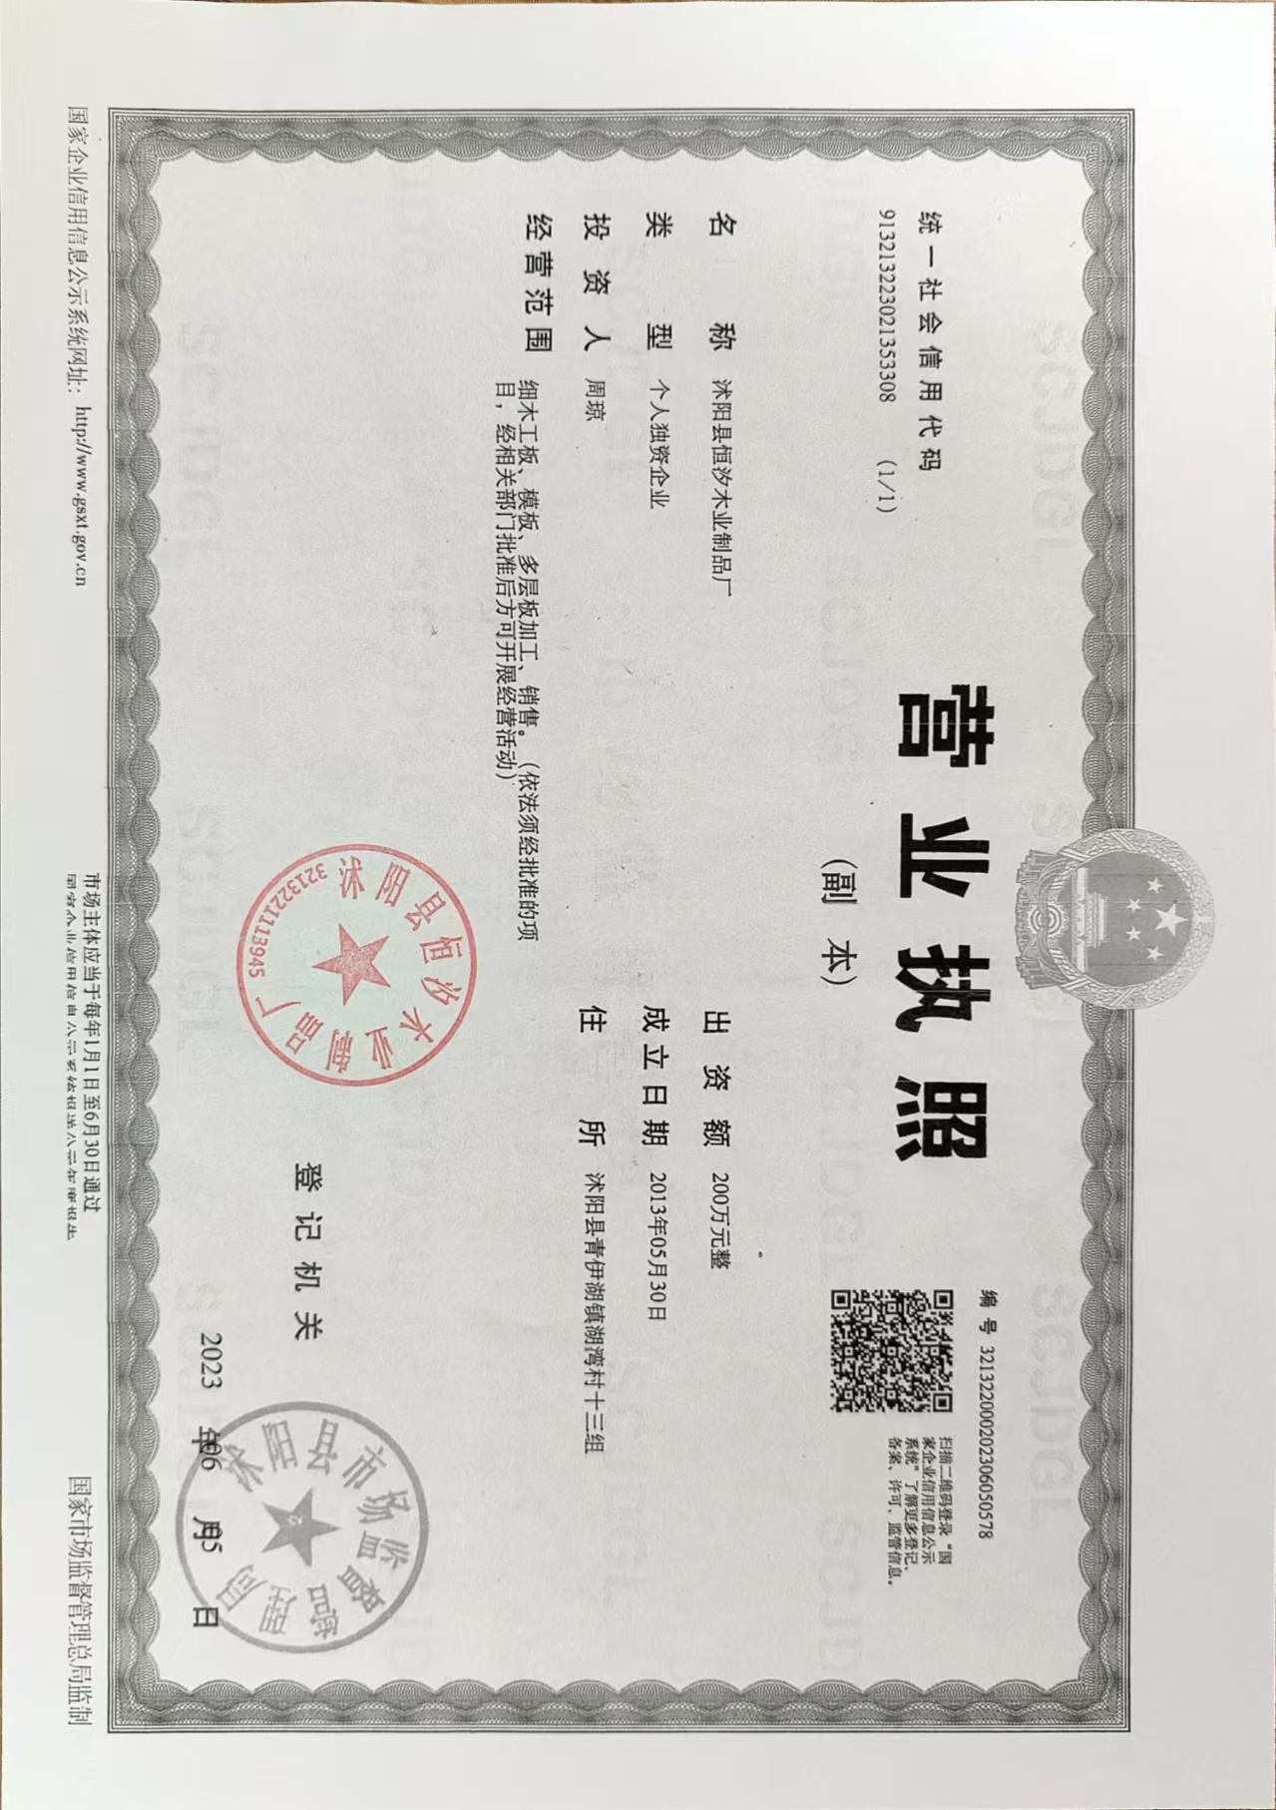

附件二、备案证
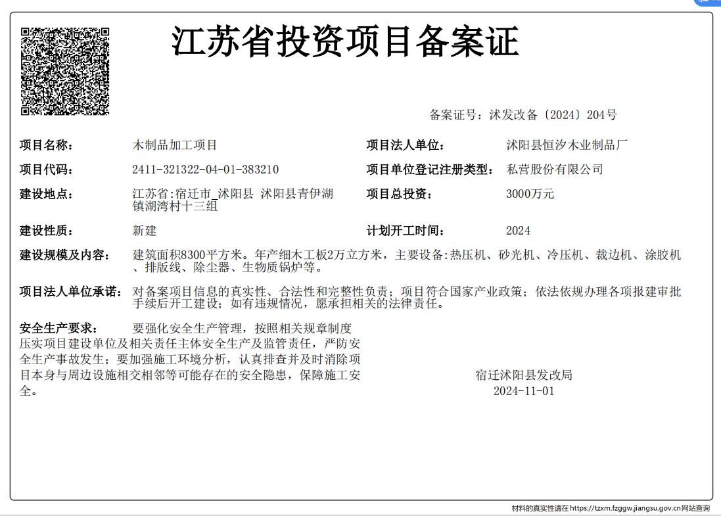

附件三、项目平面布置图
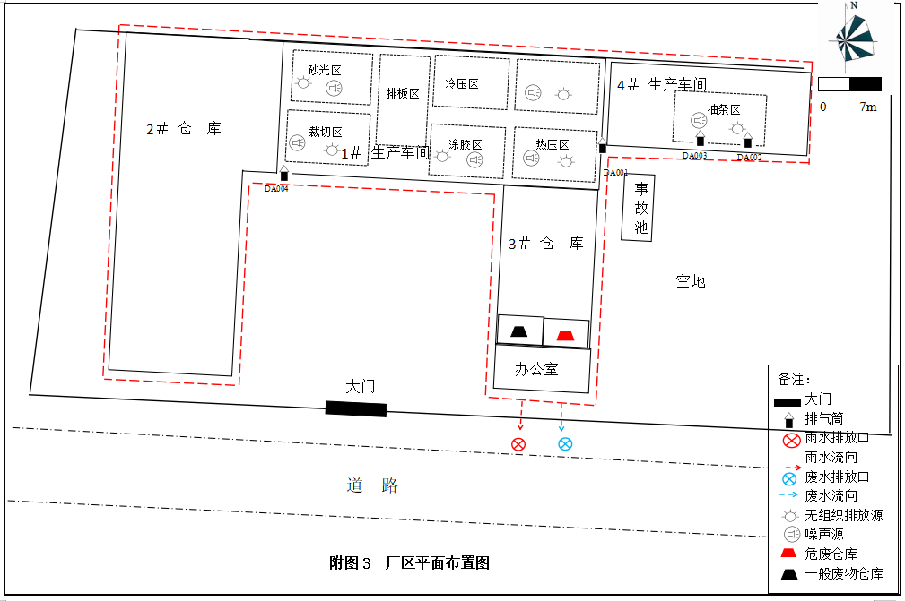

附件四、环评批复
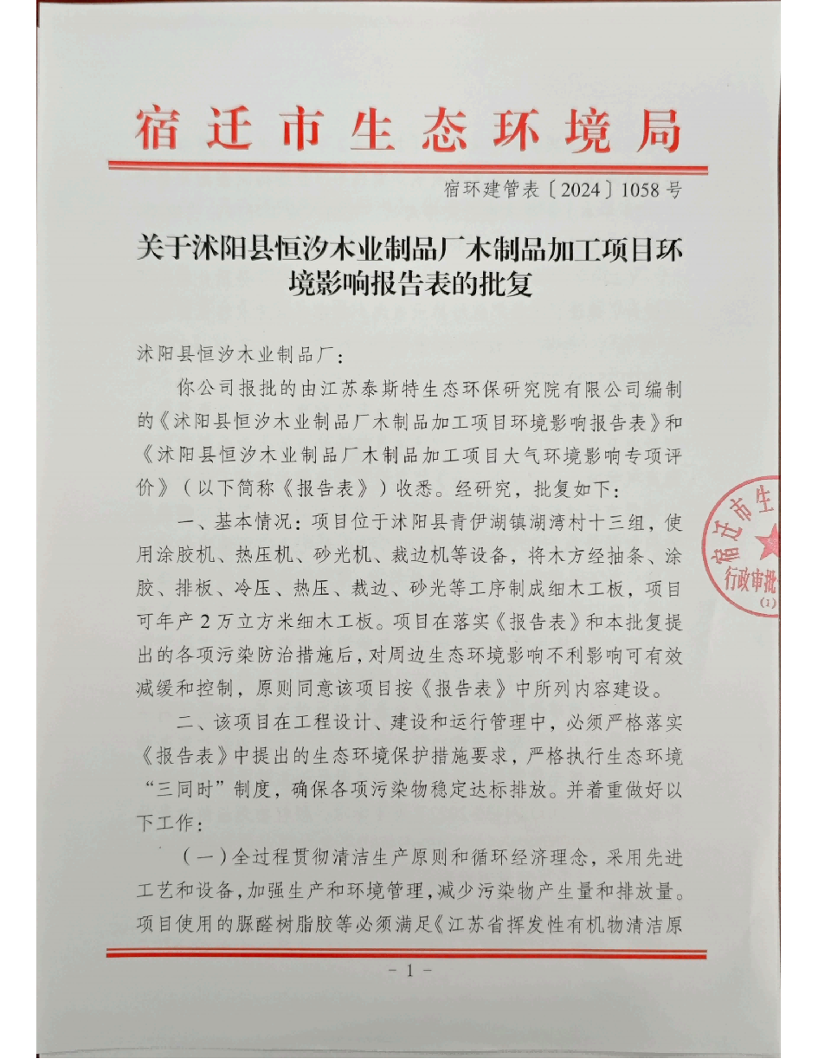

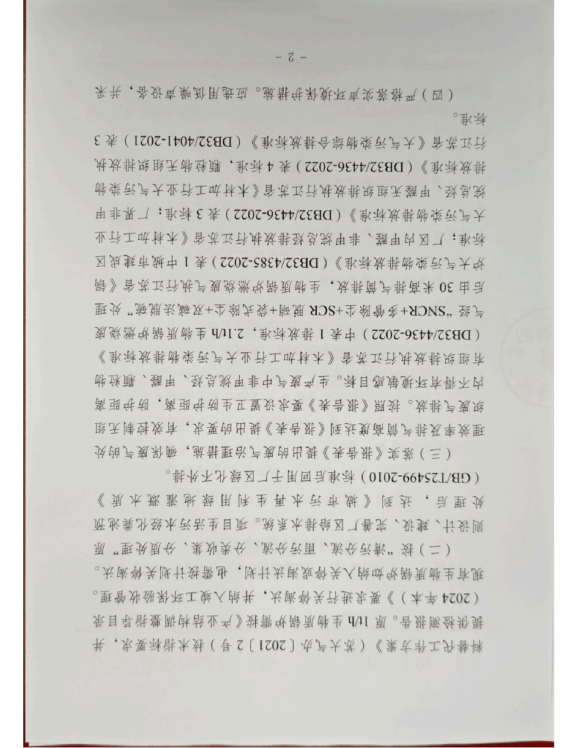
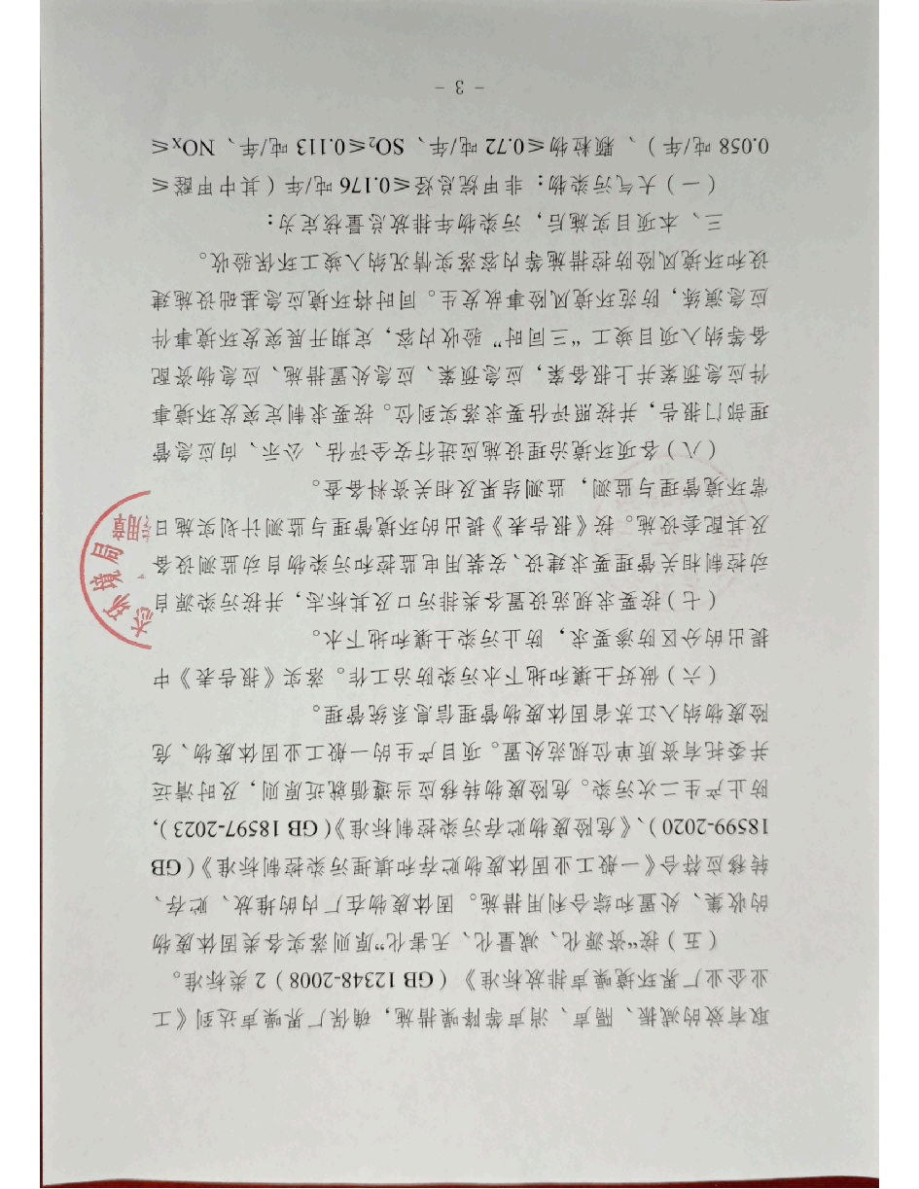
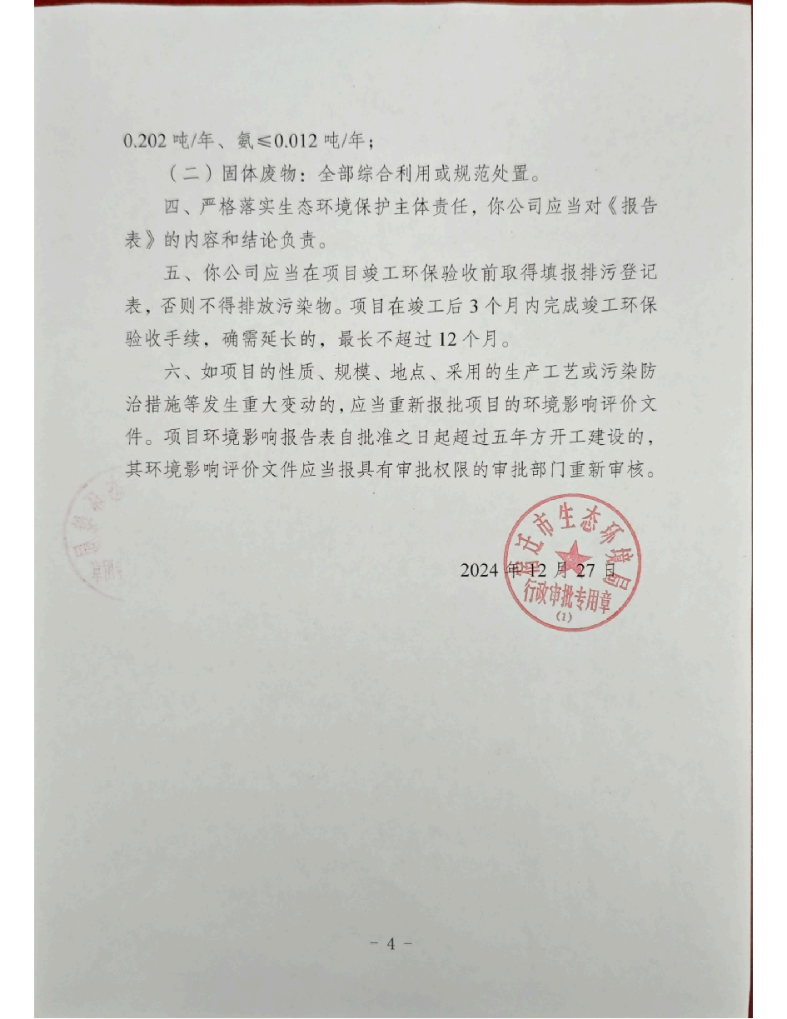

附件五、排污许可证

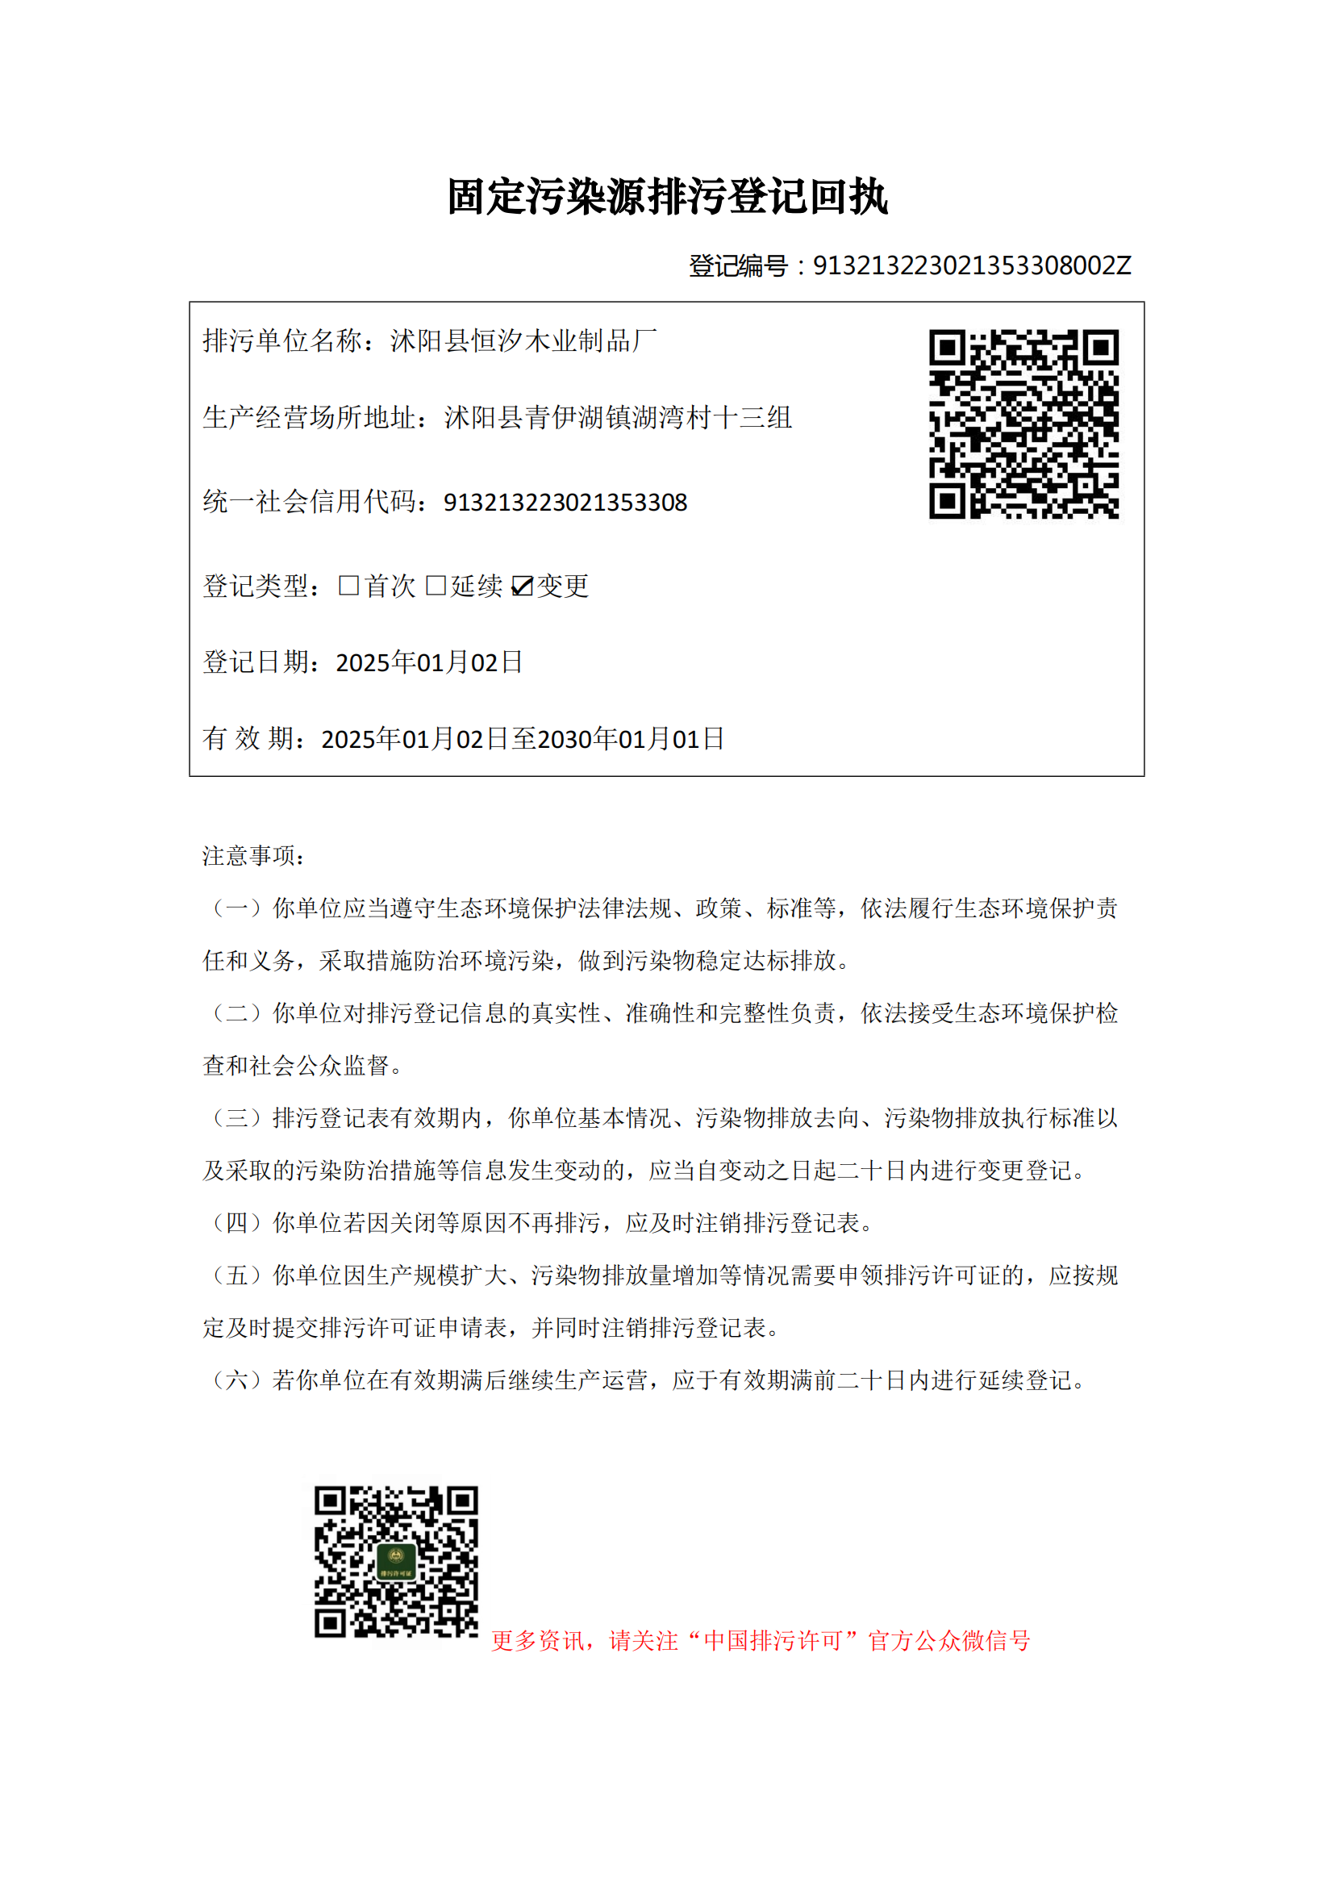

附件六、危废协议

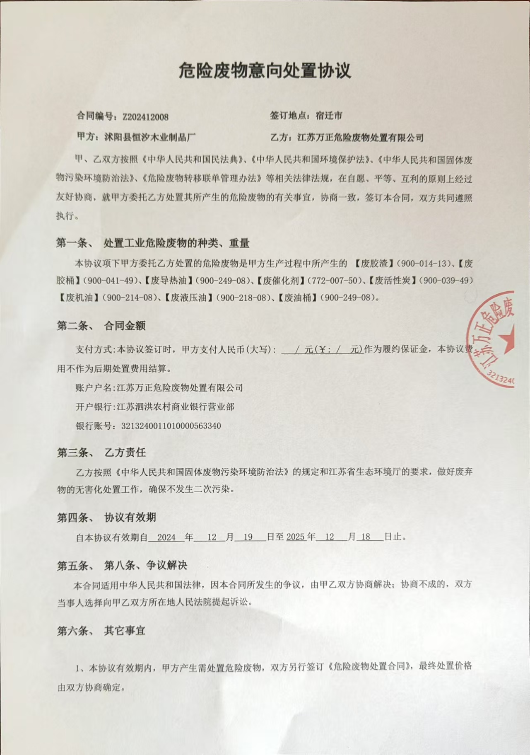

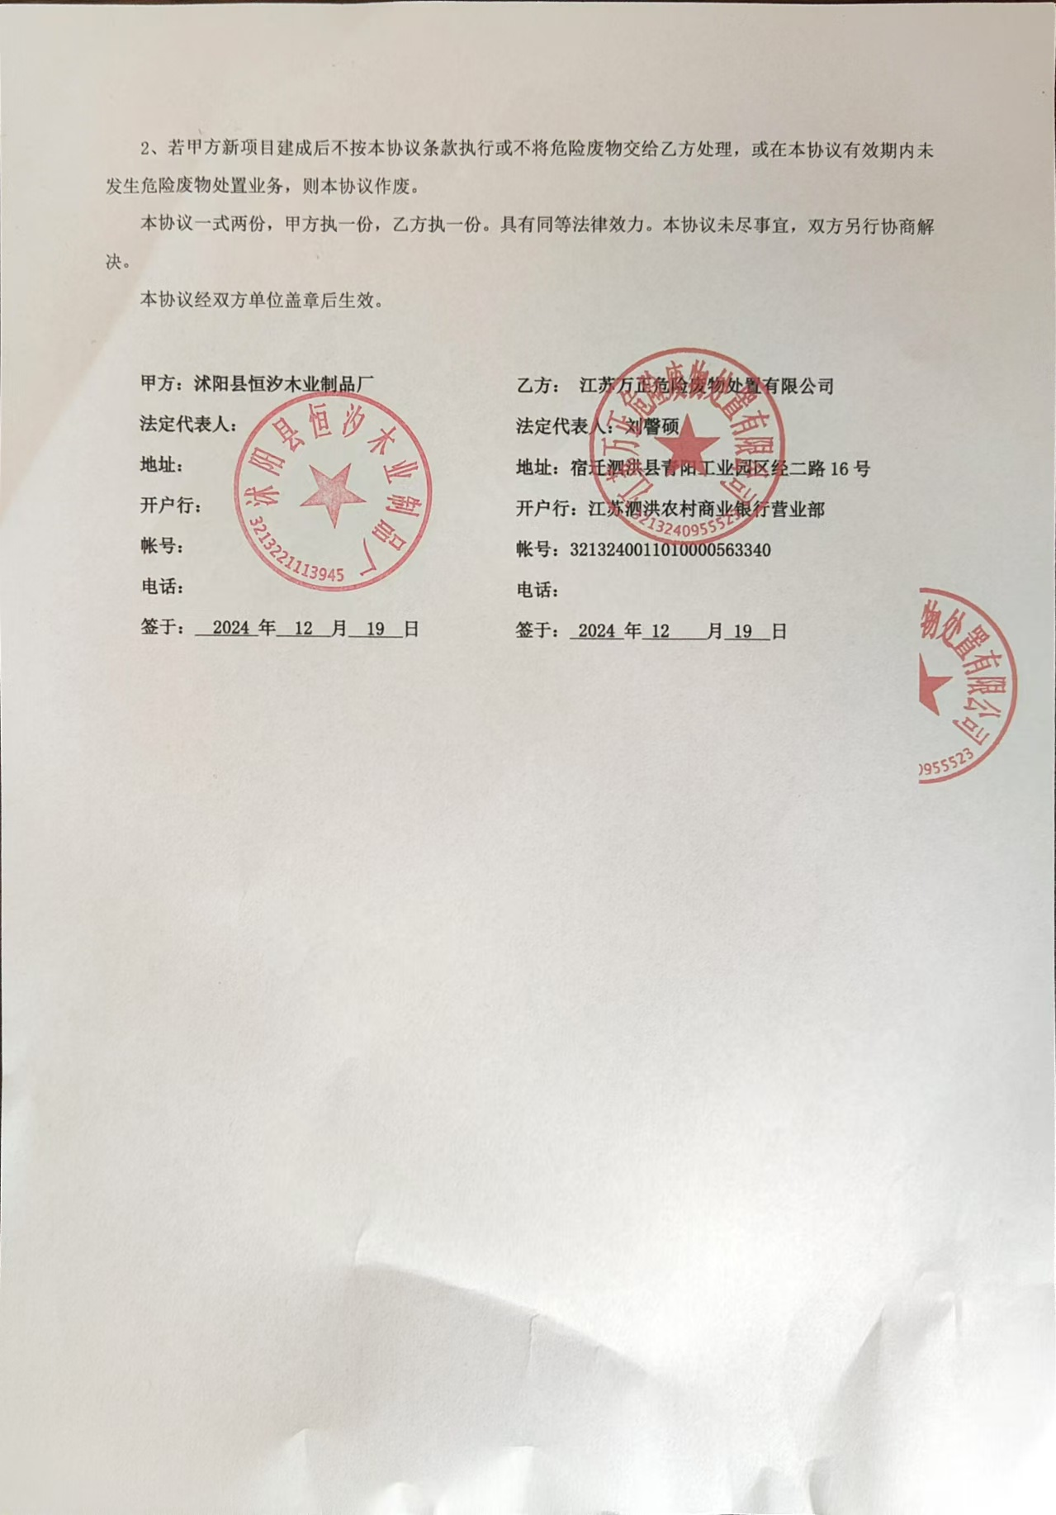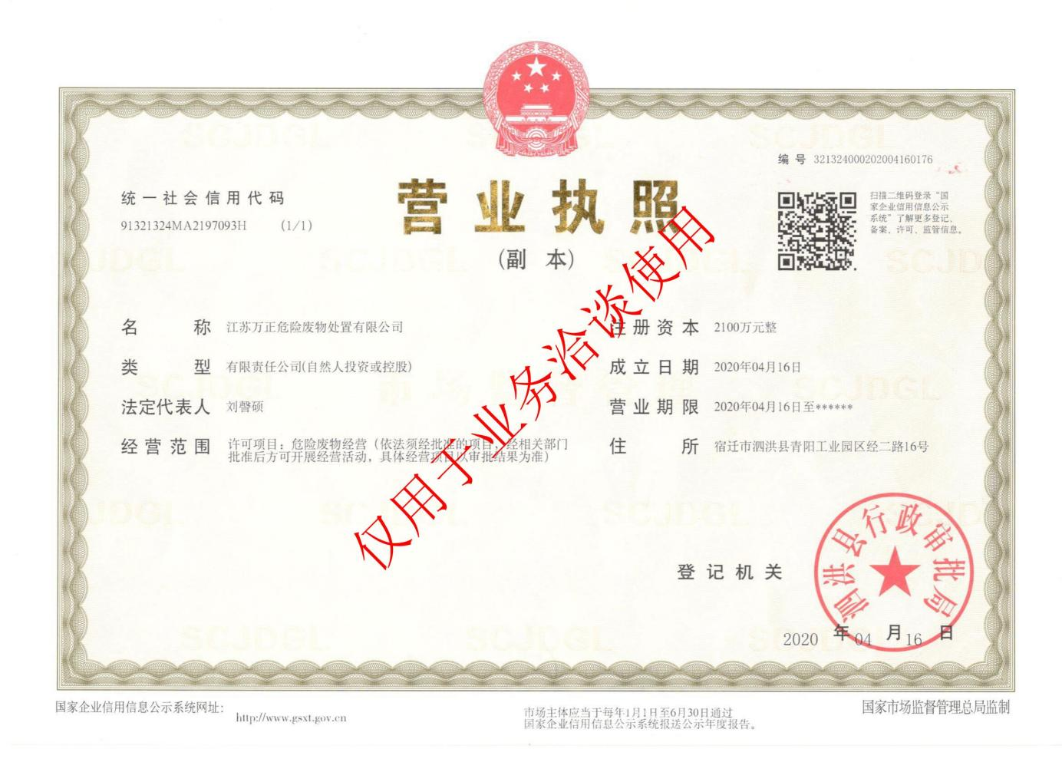

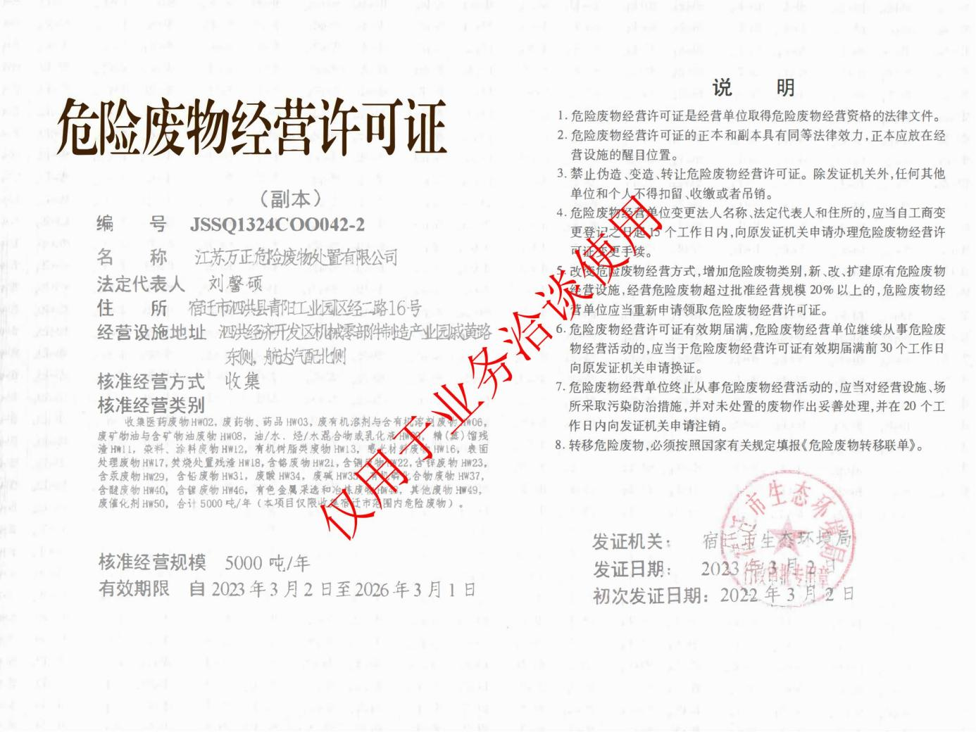
附件七、环境应急预案备案表
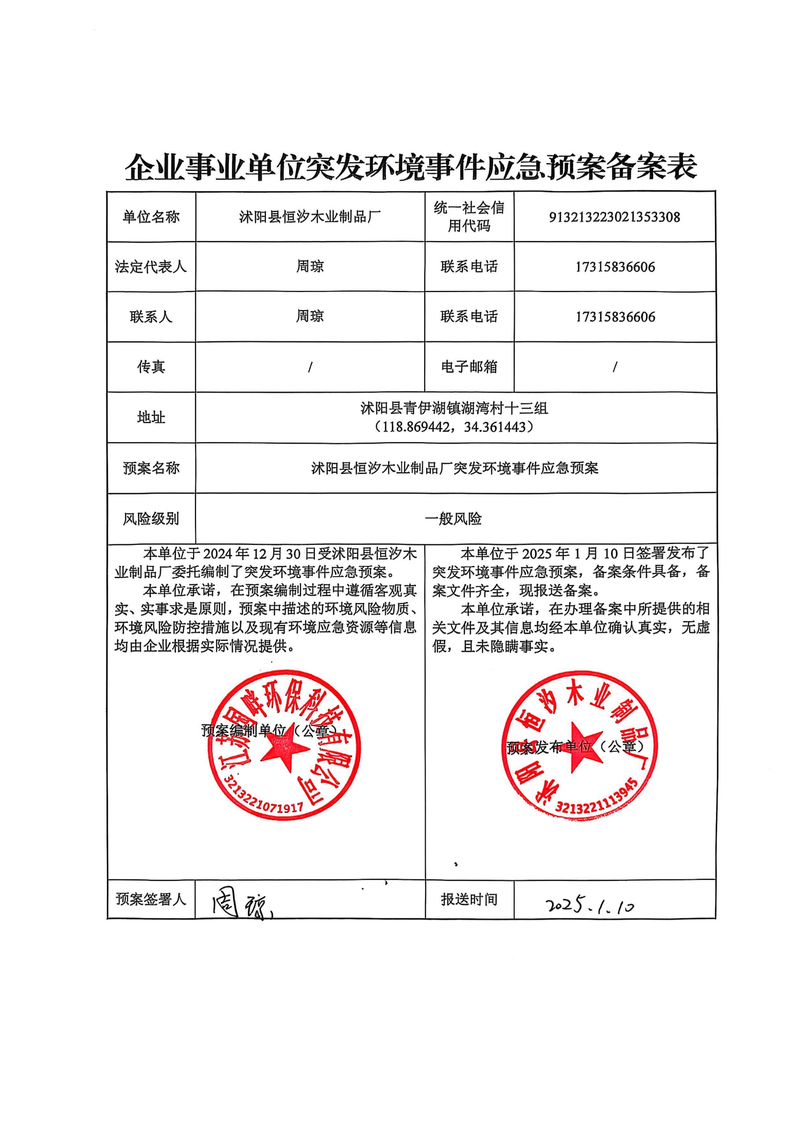
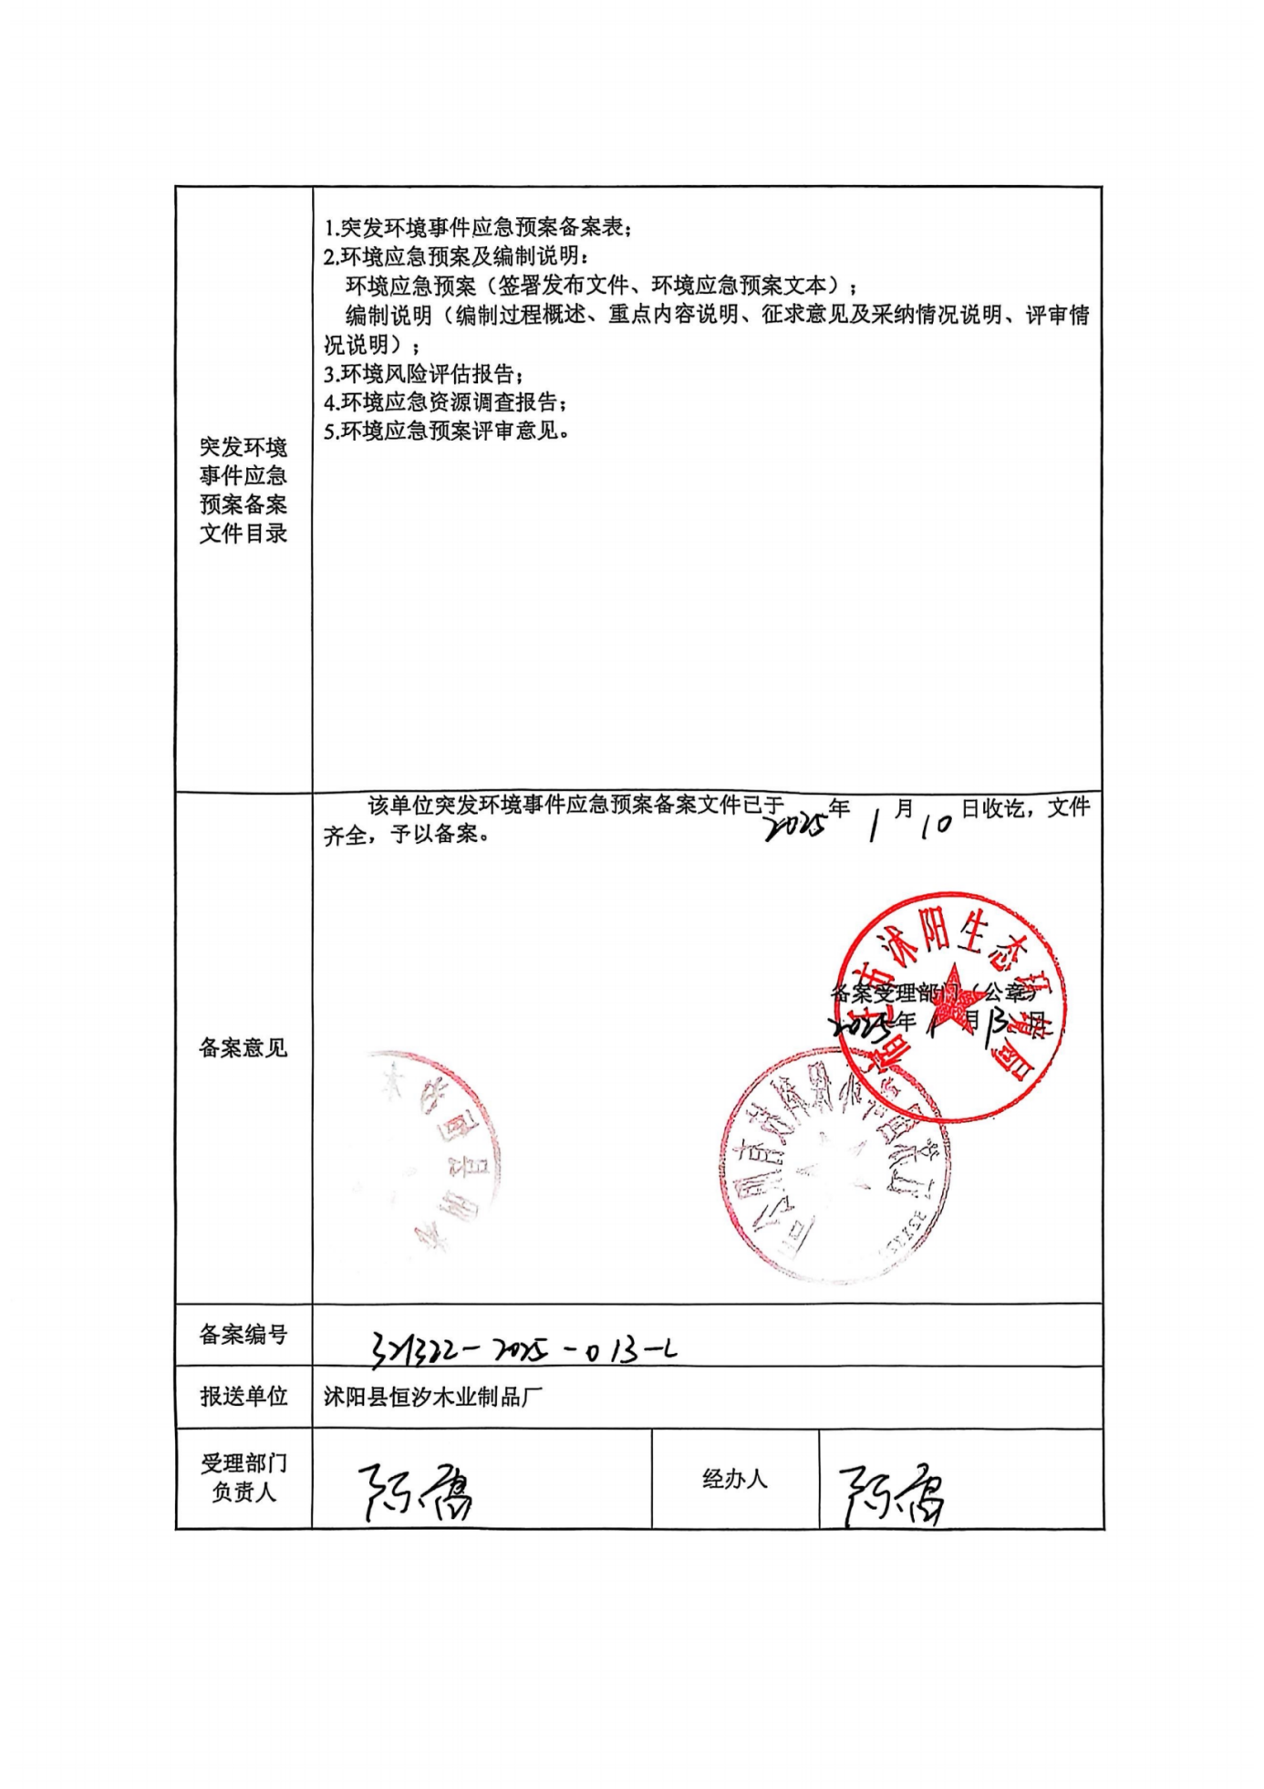

附件八、环境保护制度
沭阳县恒汐木业制品厂
环保制度
一、环保责任制
为保证环境保护工作的顺利开展，落实环保责任，公司成立以法人为组长的环境保护领导小组，成员由各部门负责人担任。
二、环保制度
1、企业法人是公司环境保护工作总负责人，各部门责任人具体负责各项环保工作，必须认真学习、严格遵守国家环境保护法和其它有关规定，深入抓好公司的环保工作。
2、环境保护设施是指为防治废气、固体废物等对环境的污染、改善环境质量所建成的装置、处理设施等，必须保持正常运行。本公司主要环境保护措施如下：
表1主要环境保护措施
项目 | 内容
废气 | 二级活性炭吸附装置、袋式除尘装置
噪声 | 消声、隔声、减震设施
固体废物 | 一般固废、危险废物暂存点
其他 | 环保标识牌等
3、环保领导小组成员应对环保措施定期巡查，主要做好如下几点工作：
（1）环保设施必须和生产同步运行，如果环保设施损坏无法运行，生产必须停止。
（2）生产设施和环保措施同步维护。环保措施的维护要和生产设施一样填写运行维护记录并存档。
（3）环保设施的处理效果应该定期组织第三方检测机构按照相关环保要求对污染物进行定期检测，确保公司各项污染物稳定达标排放。
（4）定期对员工进行环保培训。
（5）对于未按照公司要求做好环保工作的个人给予处罚，对于认真开展和完成环保工作的个人给予表彰和奖励。
（6）固废在指定地点堆放，做好台账记录，及时处置。
（7）划定卫生责任人，按区域定期打扫，产生的垃圾必须按要求处理，不得焚烧。
（8）将环评、批复、验收、排污许可证、环保设施运行台账、固废处置台账（含相关的合同）等环保手续文件归档存放，以备检查。

附件九、委托书
委托书
临沂清怡环境科技有限公司：
我公司“木制品加工项目”目前已竣工，生产设施及环保设施正常运行，根据建设项目竣工环保验收管理办法相关规定及环境保护相关法律法规，我公司需对该项目进行竣工环境保护验收，现委托贵公司承担我公司该项目的竣工环保验收监测工作。
沭阳县恒汐木业制品厂
2024年12月28日

附件十、承诺书
承诺书
我公司郑重承诺，在“沭阳县恒汐木业制品厂木制品加工项目”竣工环境保护验收工作中，提供的所有材料均真实、有效，如因无效、虚假材料导致的一切后果由我公司承担！

沭阳县恒汐木业制品厂
2024年12月28日

附件十一、工况核实表

沭阳县恒汐木业制品厂
“木制品加工项目”工况核实表
2024年12月28日-29日验收监测期间，沭阳县恒汐木业制品厂木制品加工项目各项环保治理措施运转正常。
监测日期 | 环评设计产能 | 实际产能 | 本项目设计产能 | 实际产能 | 生产负荷
2024.11.27 | 细木工板2万立方米 | 细木工板1.4万立方米 | 细木工板46.6立方米/天 | 细木工板43立方米/天 | 92%
2024.11.28 | 细木工板2万立方米 | 细木工板1.4万立方米 | 细木工板46.6立方米/天 | 细木工板41立方米/天 | 88%

沭阳县恒汐木业制品厂（盖章）
2024年12月28日

附件十二、验收检测报告

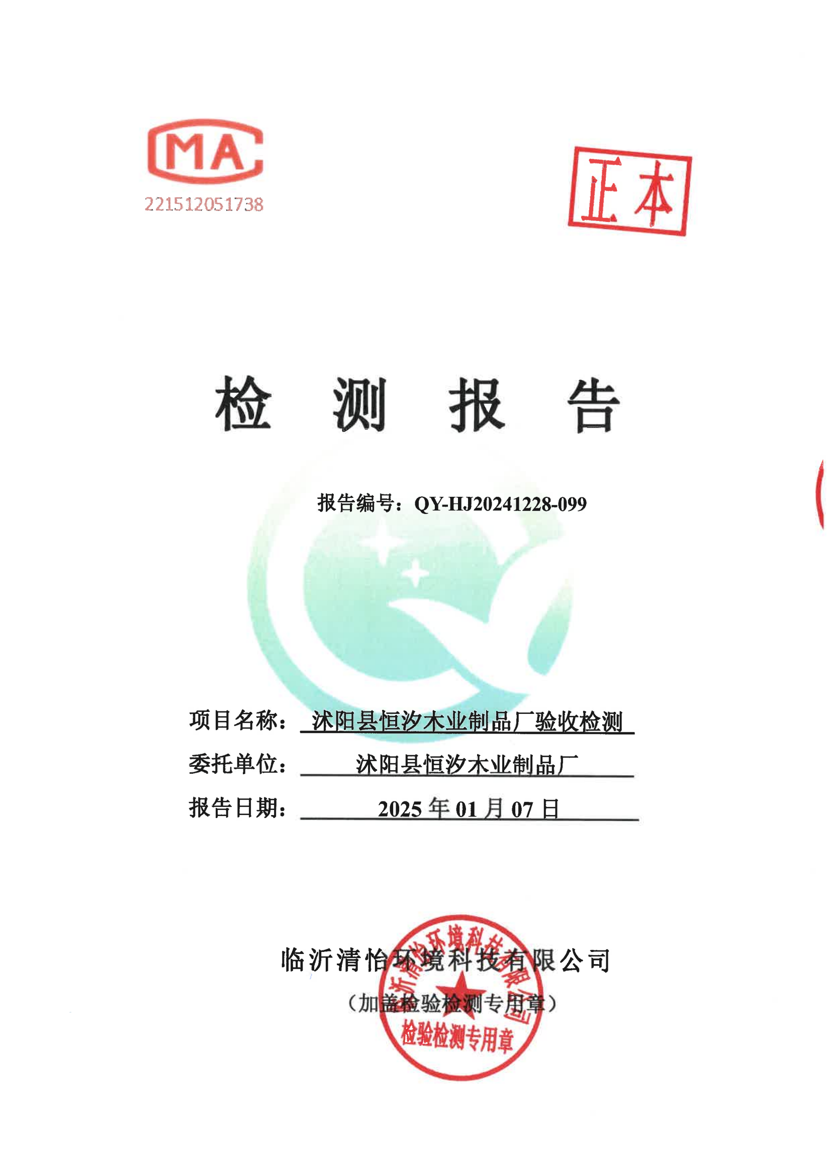

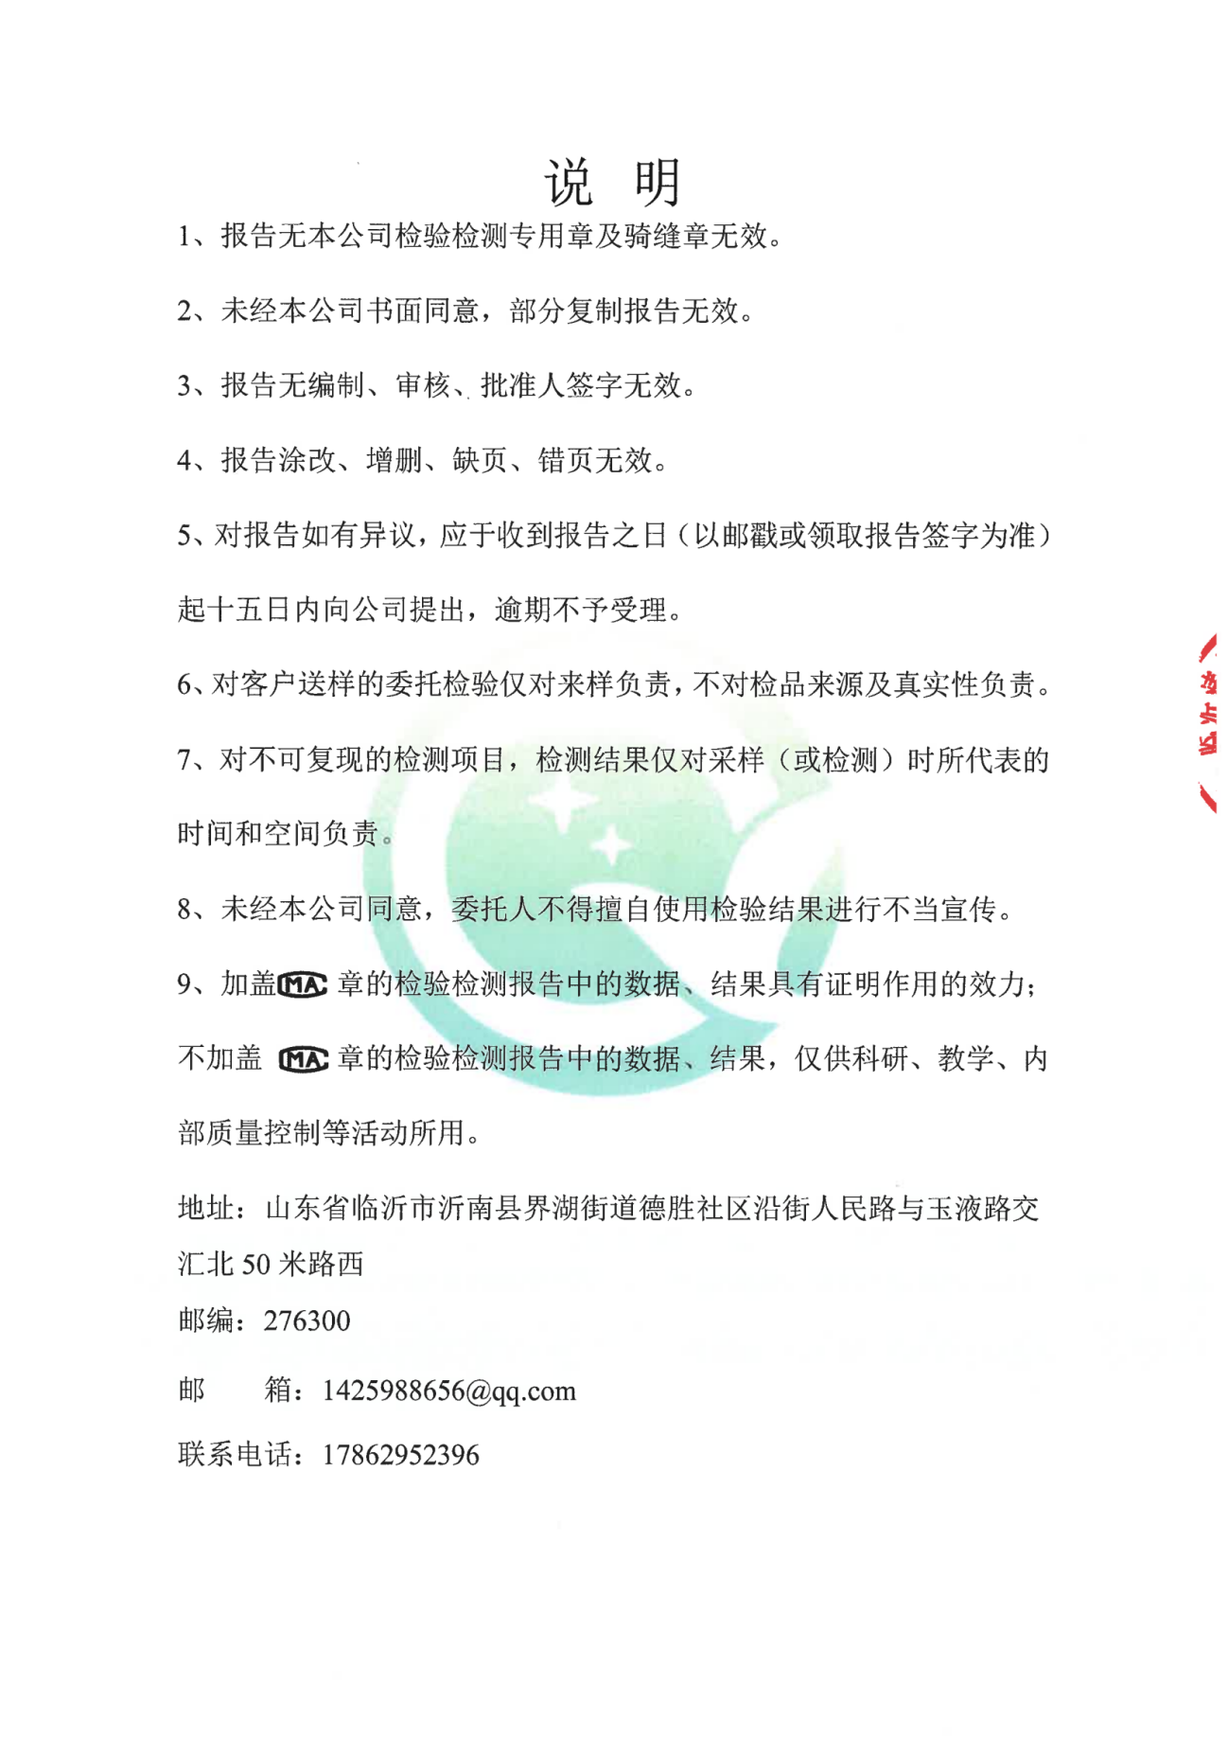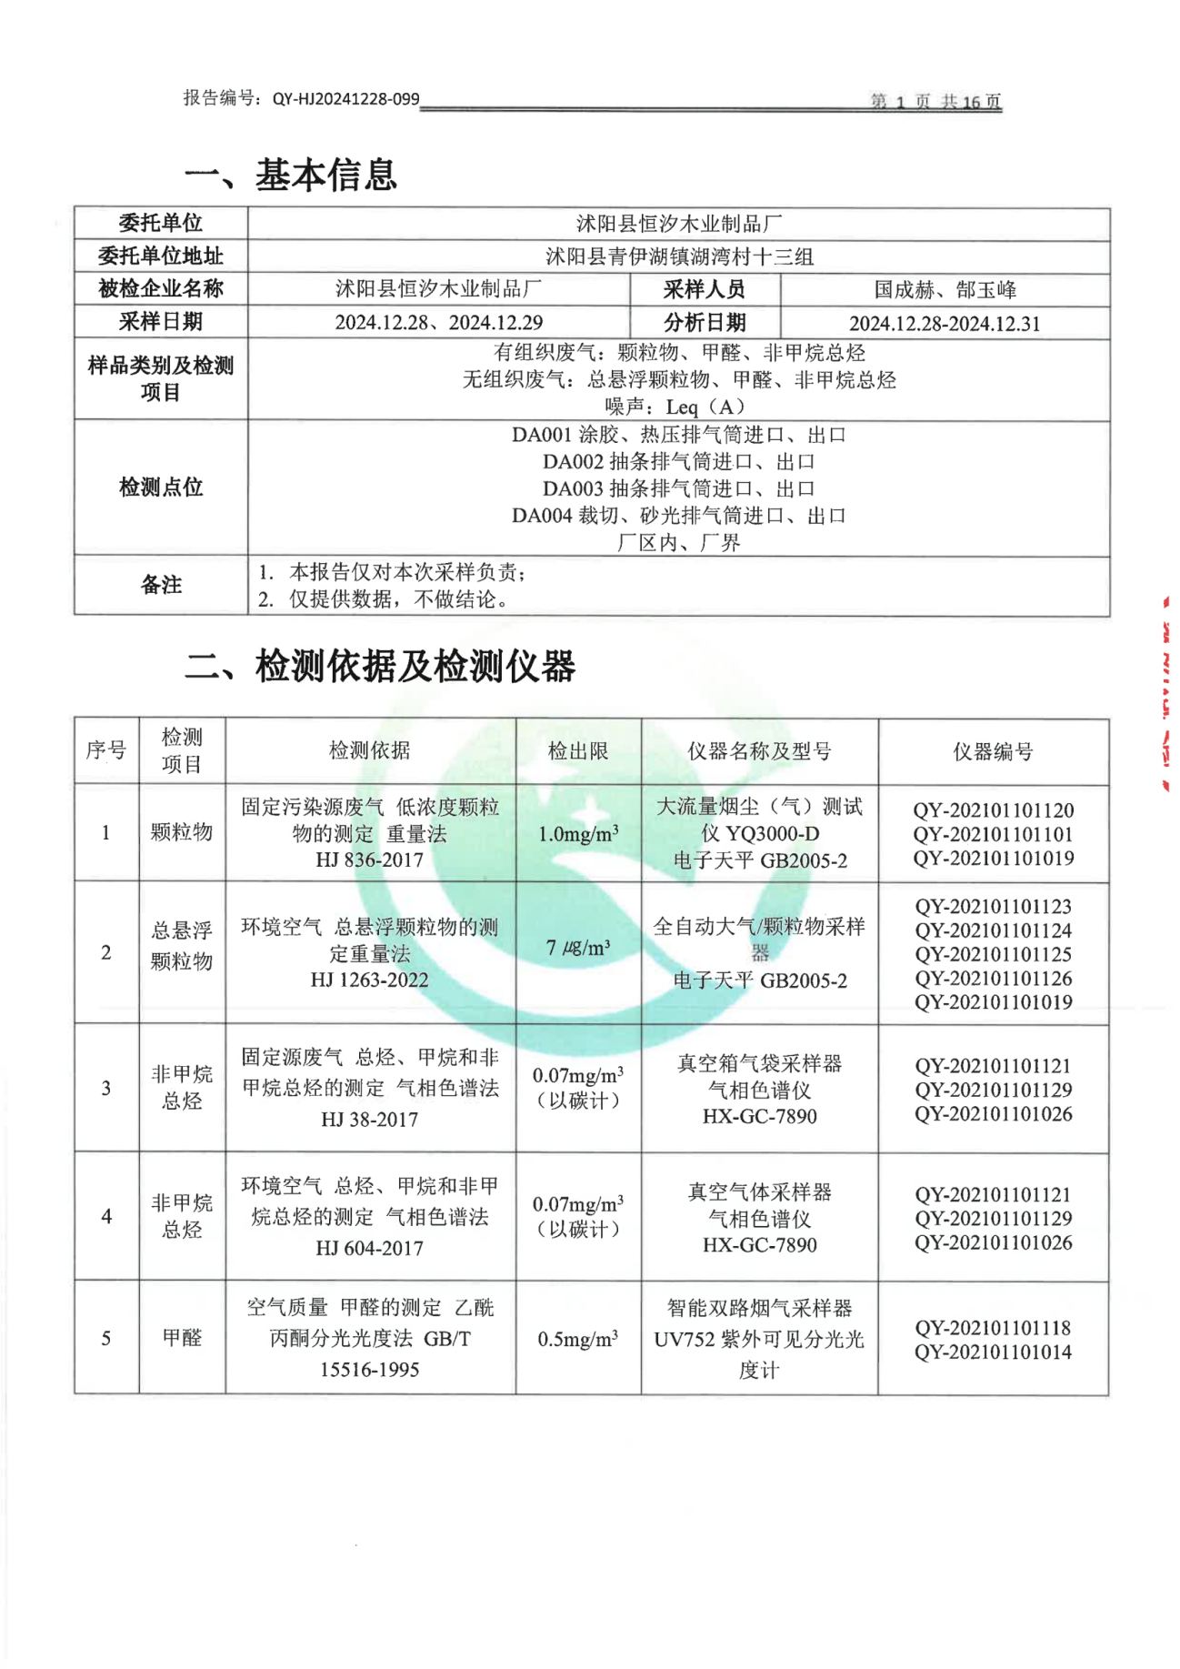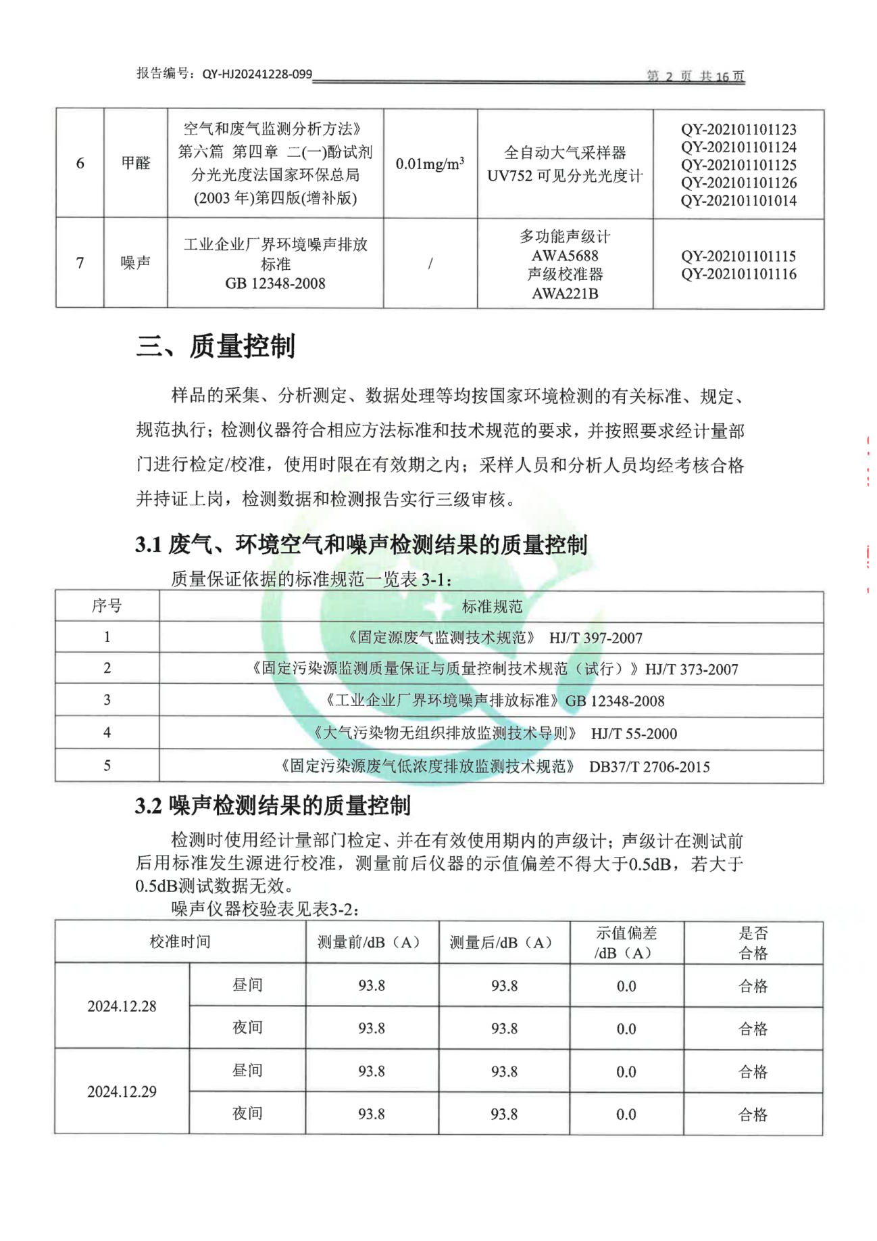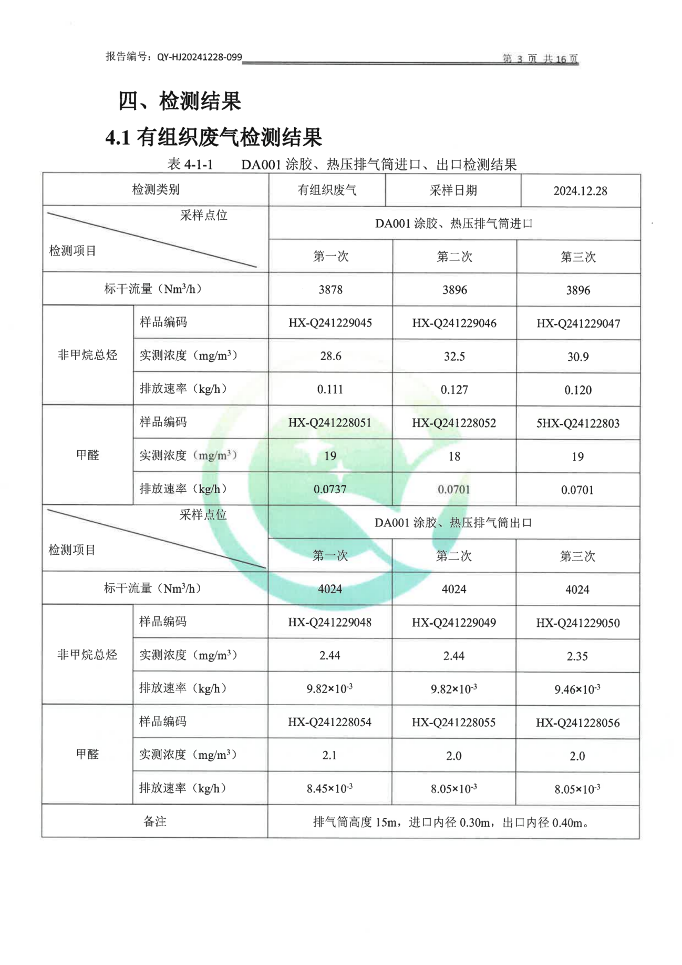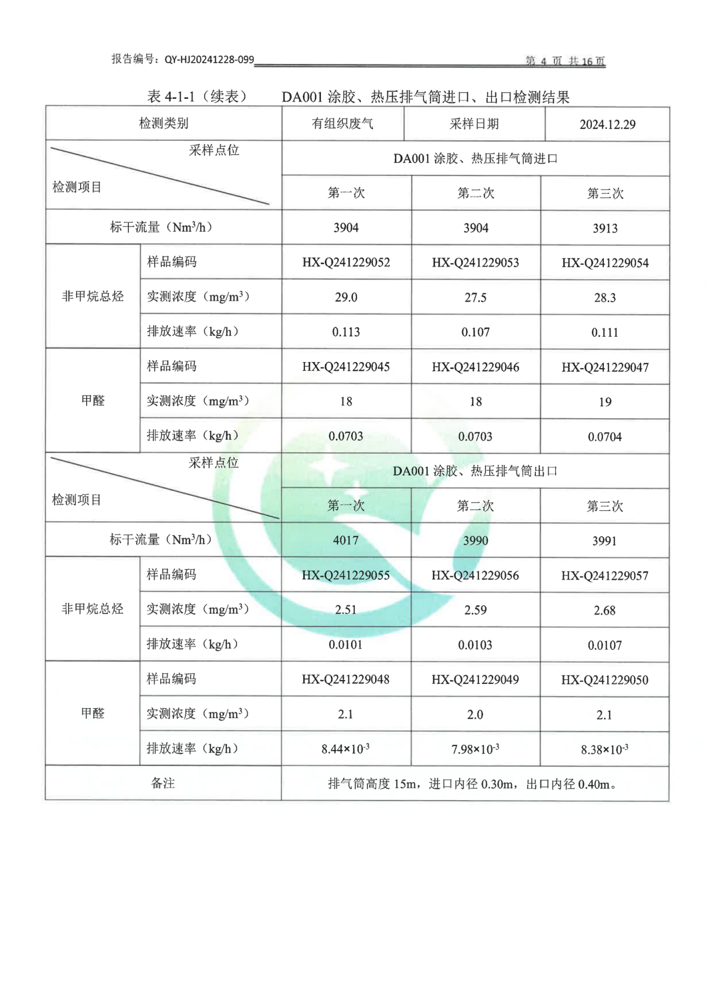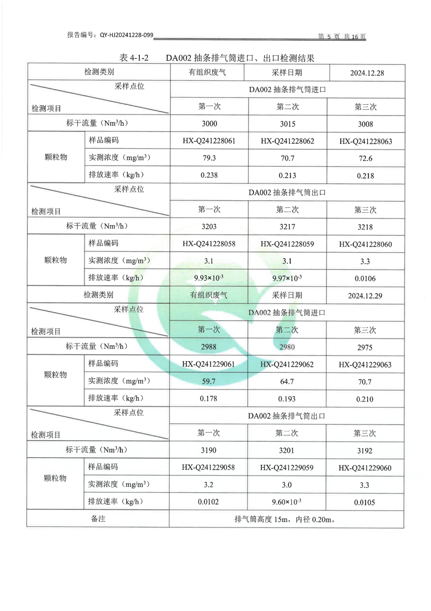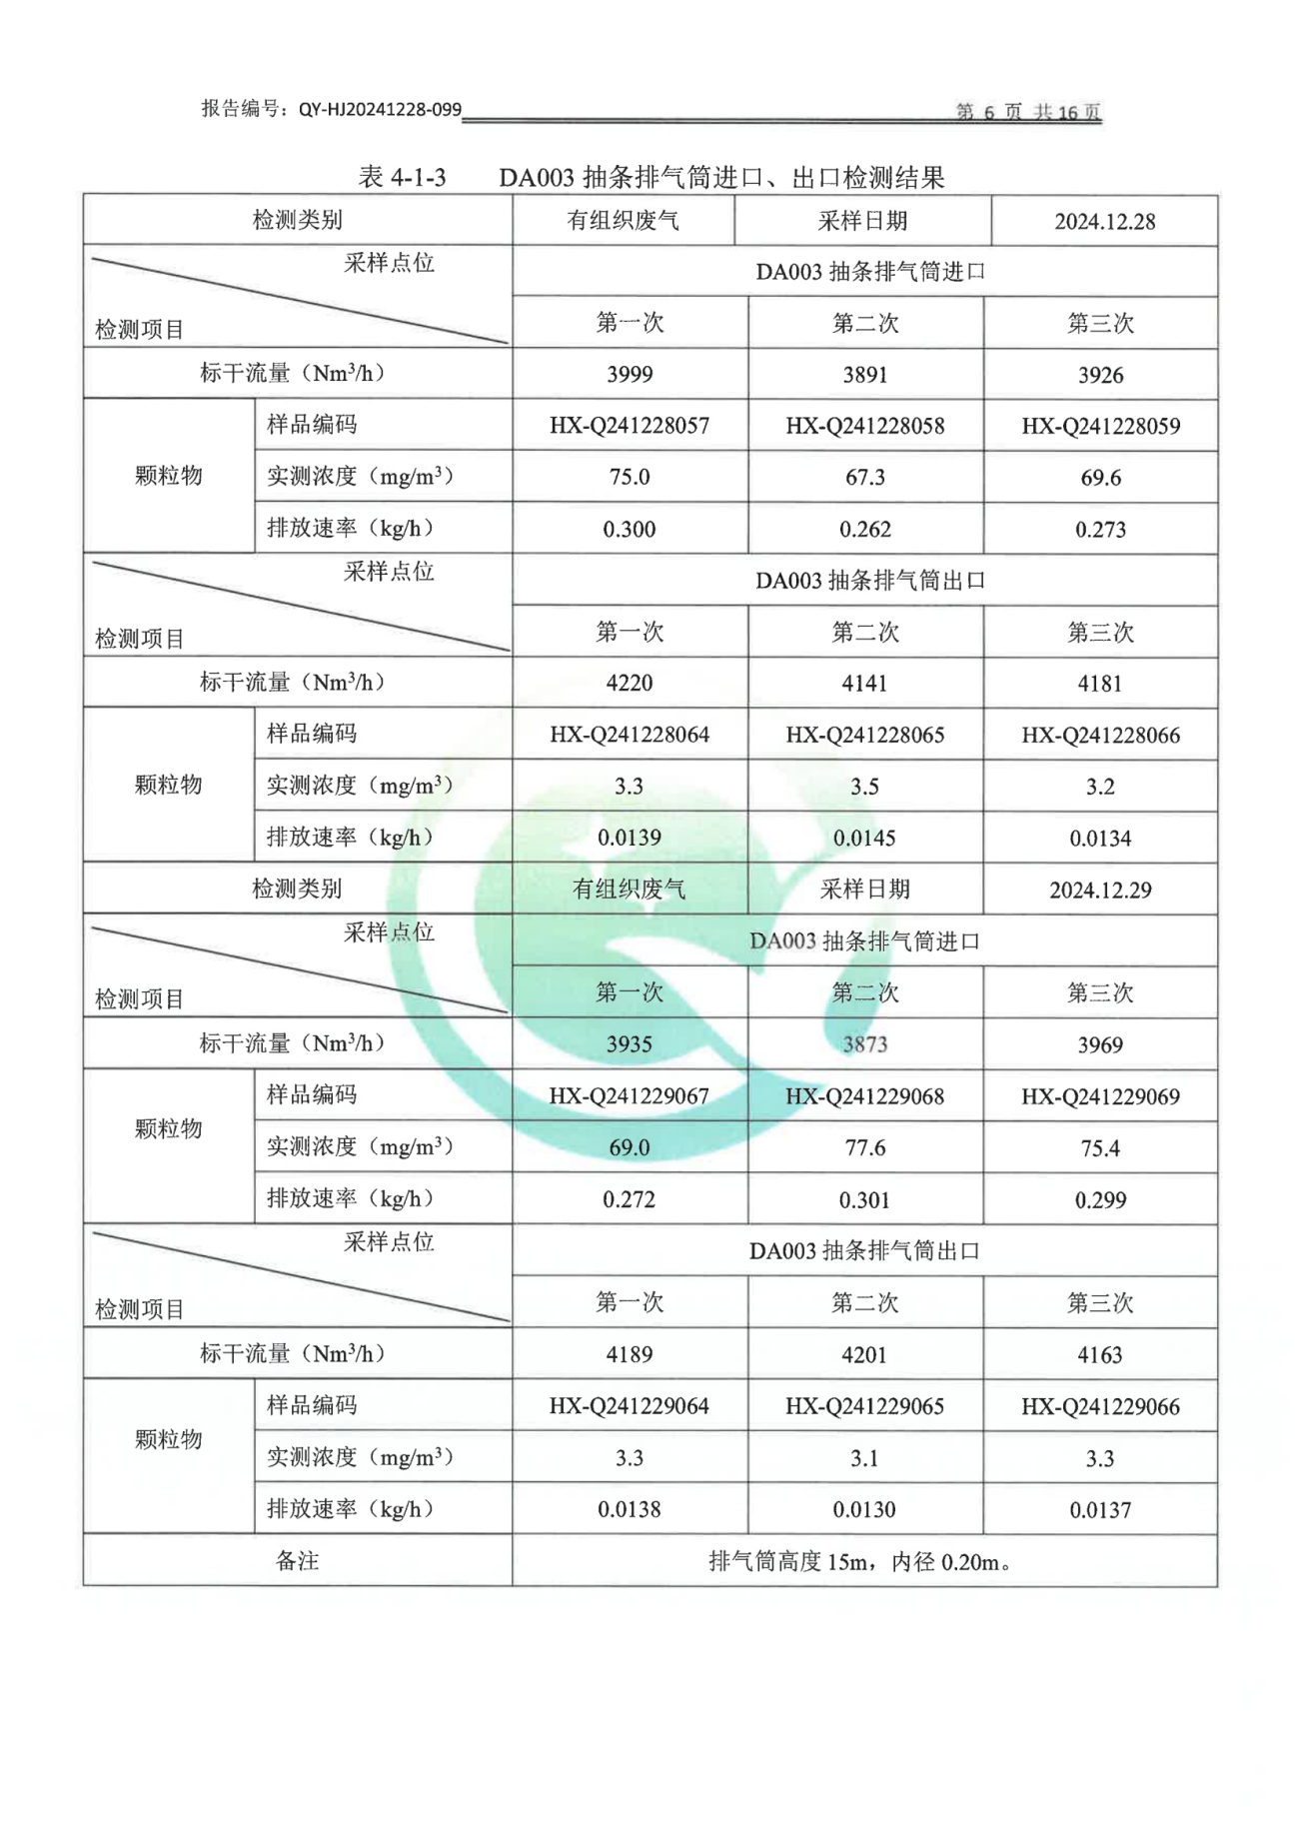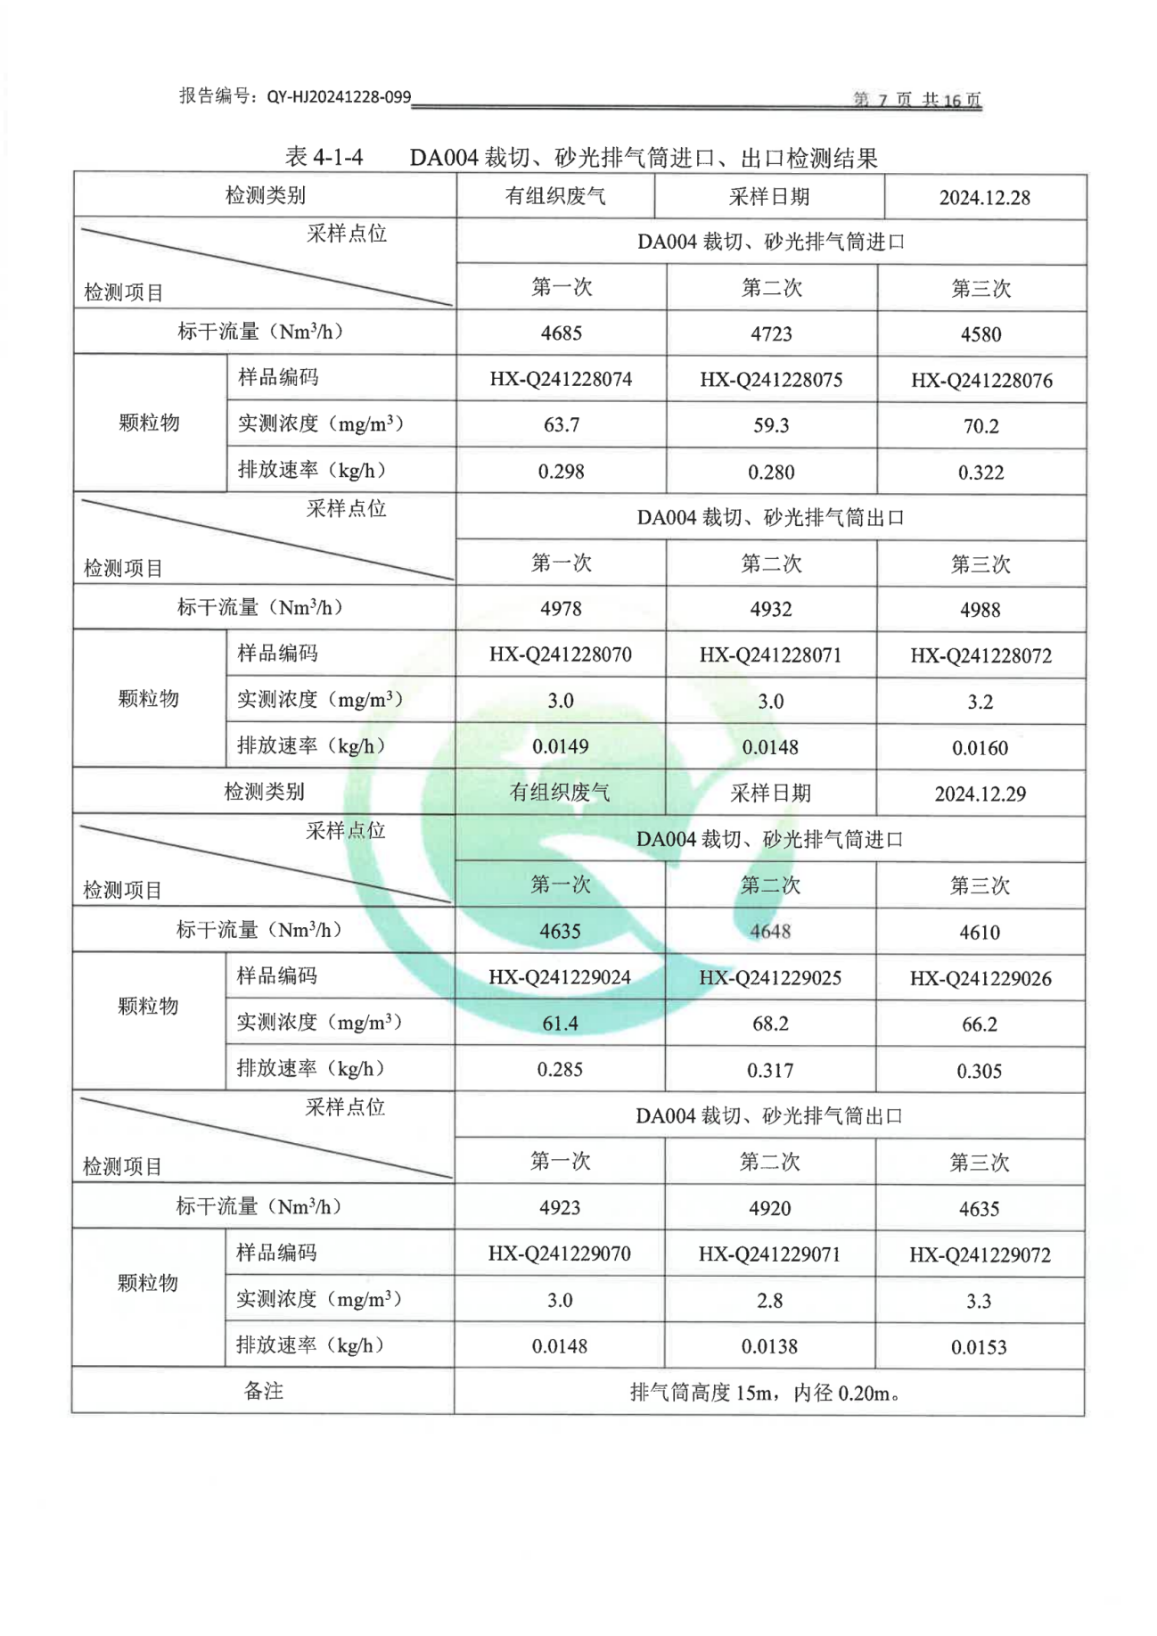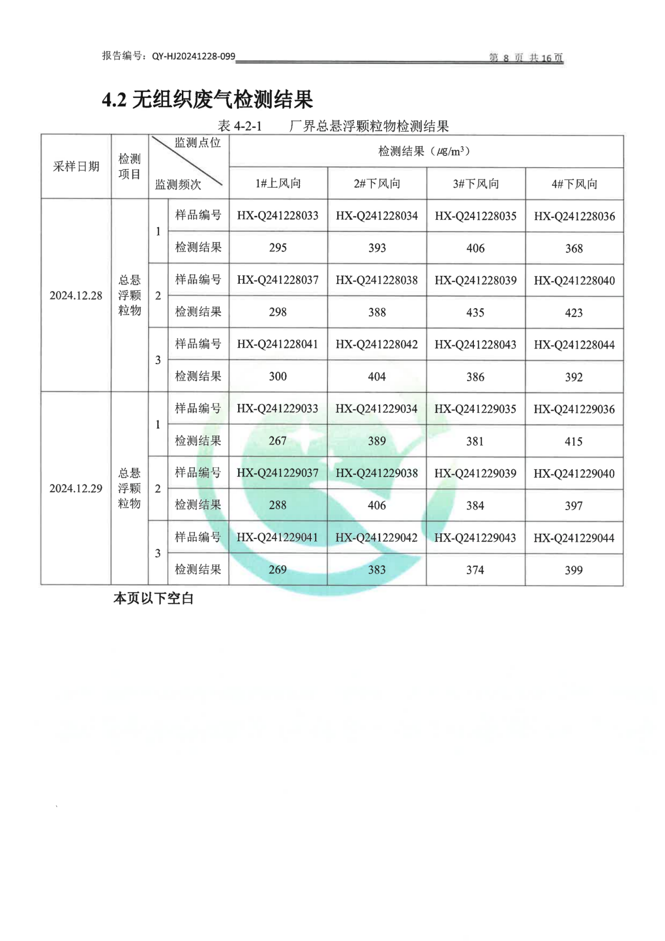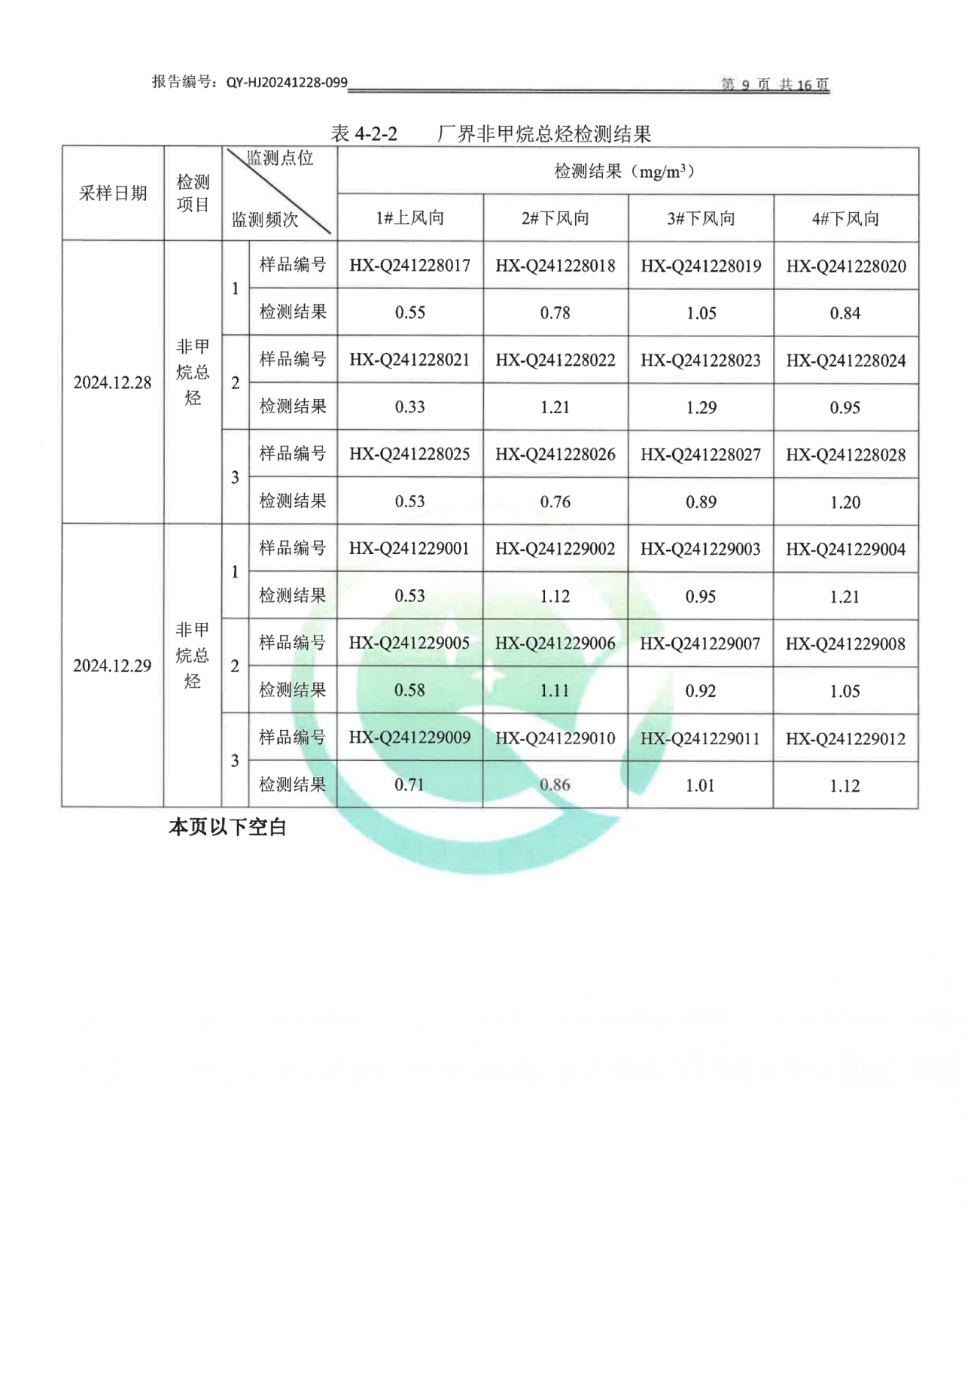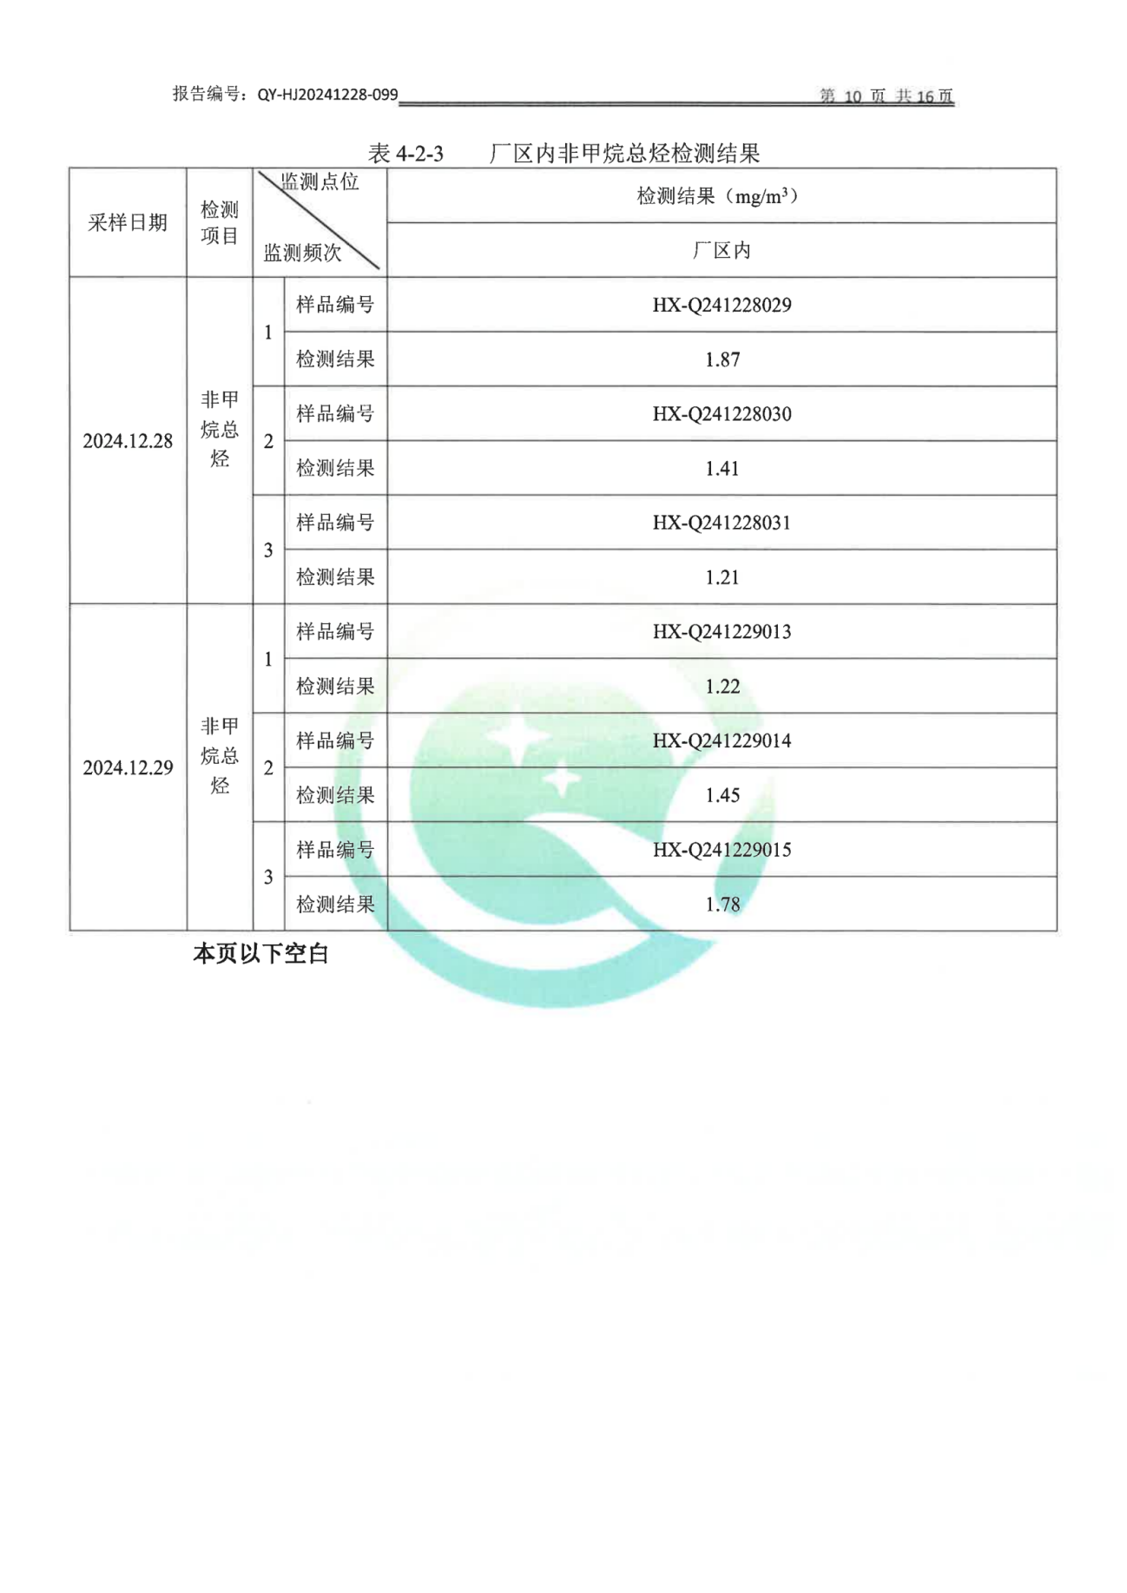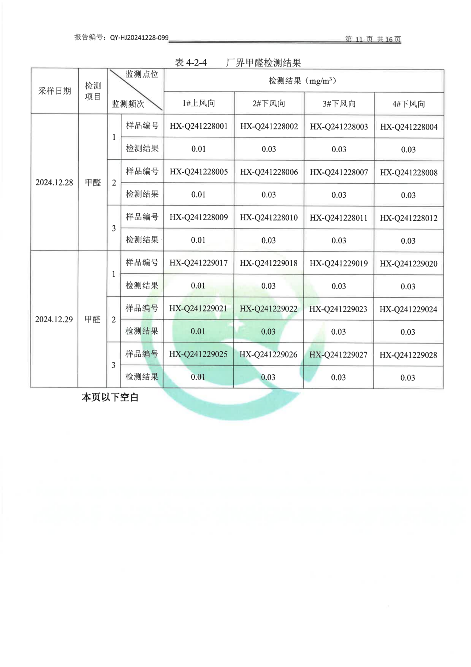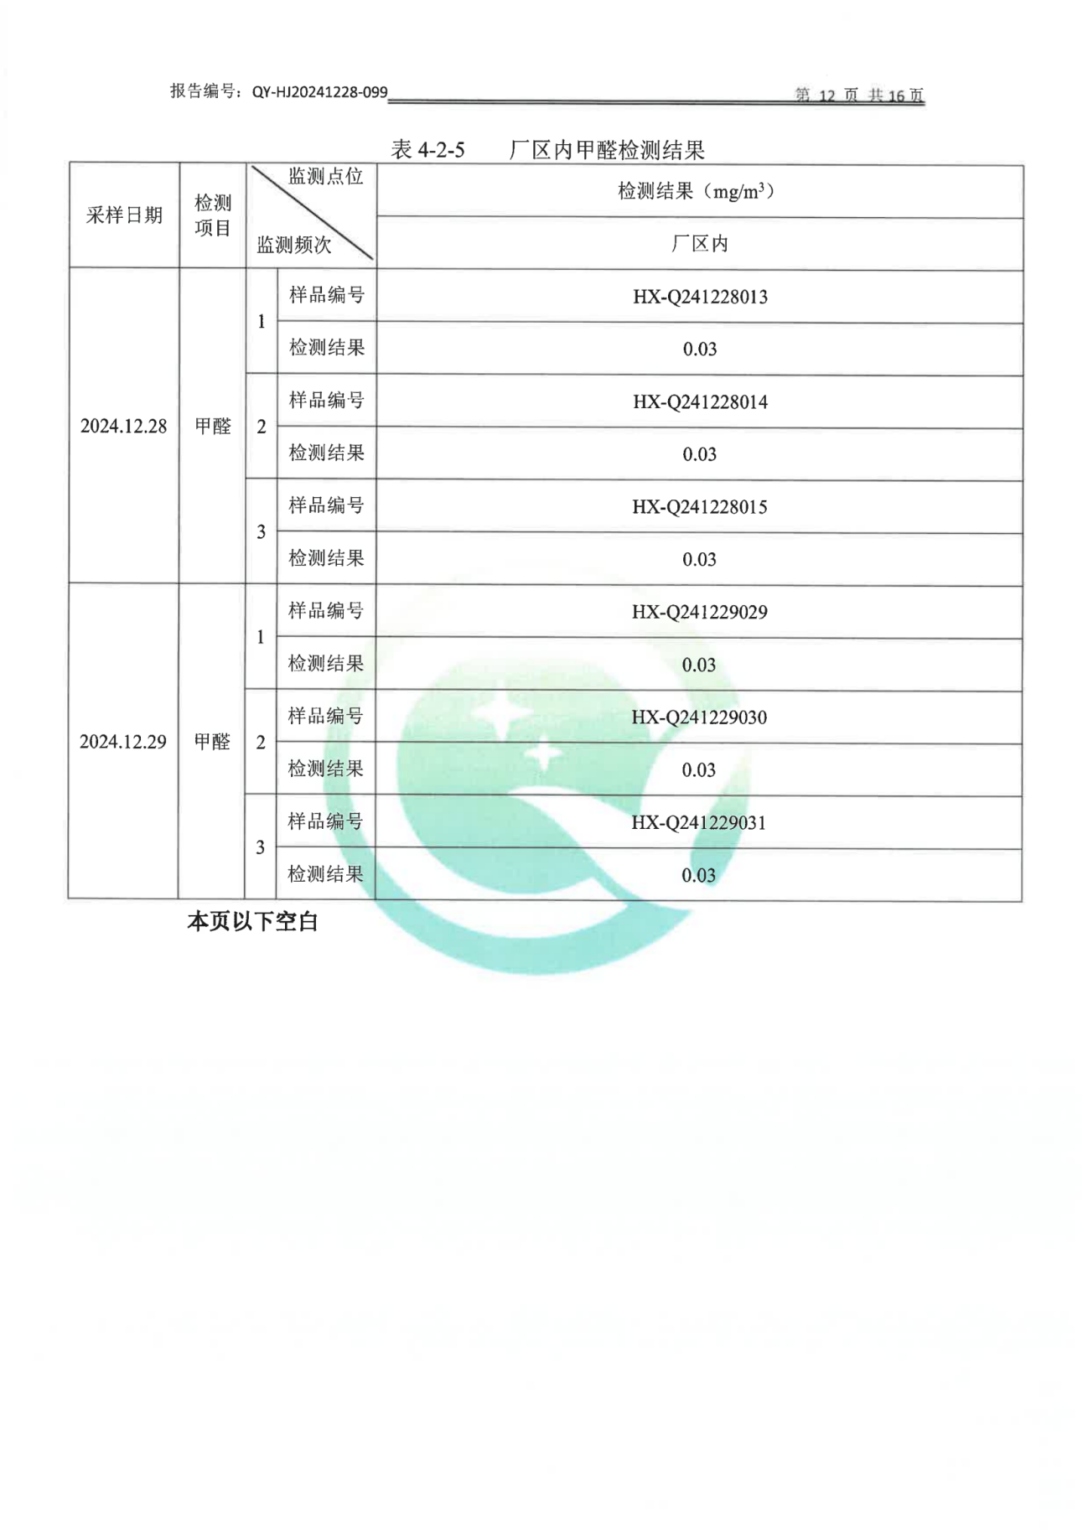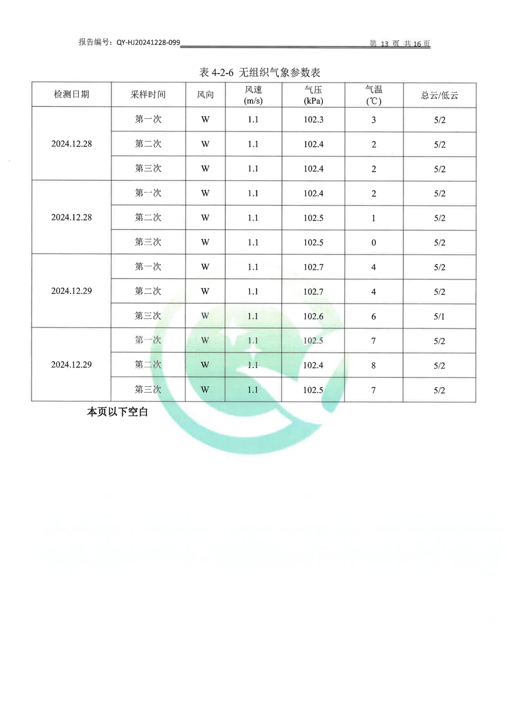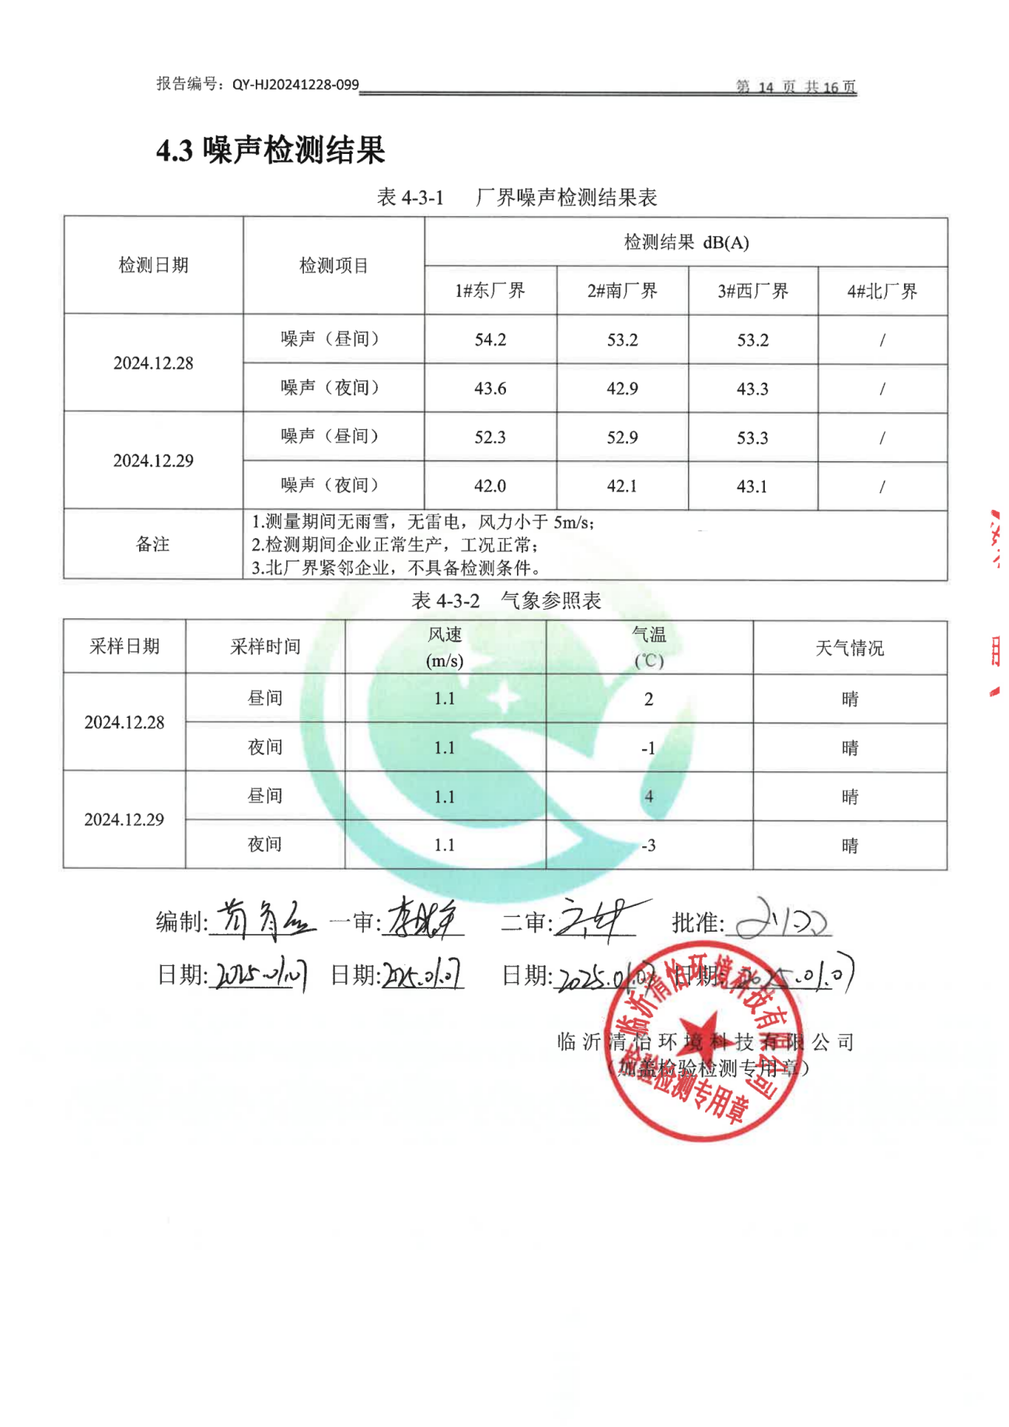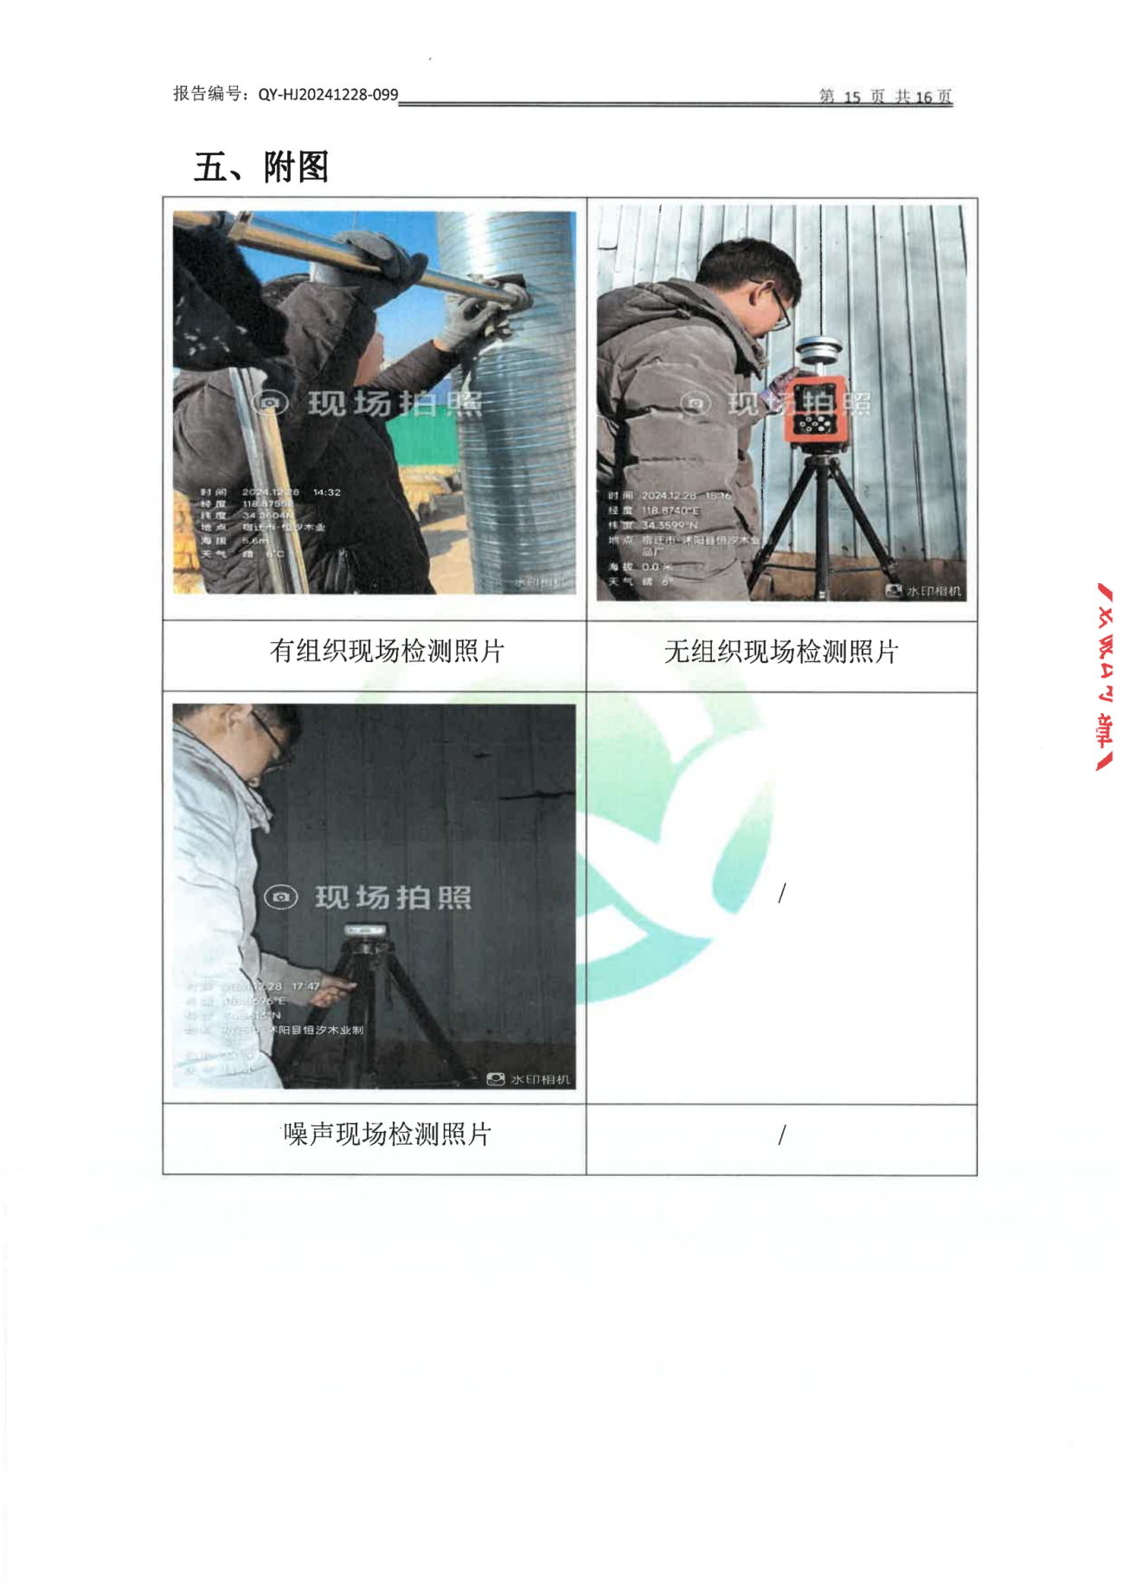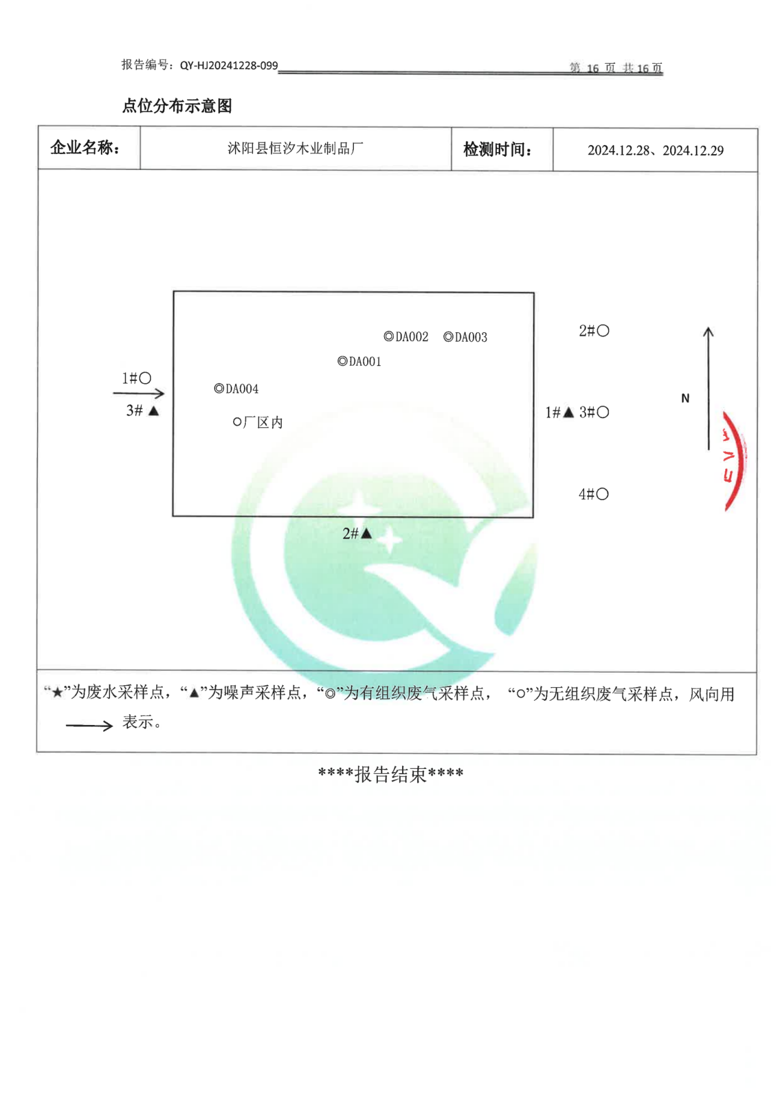

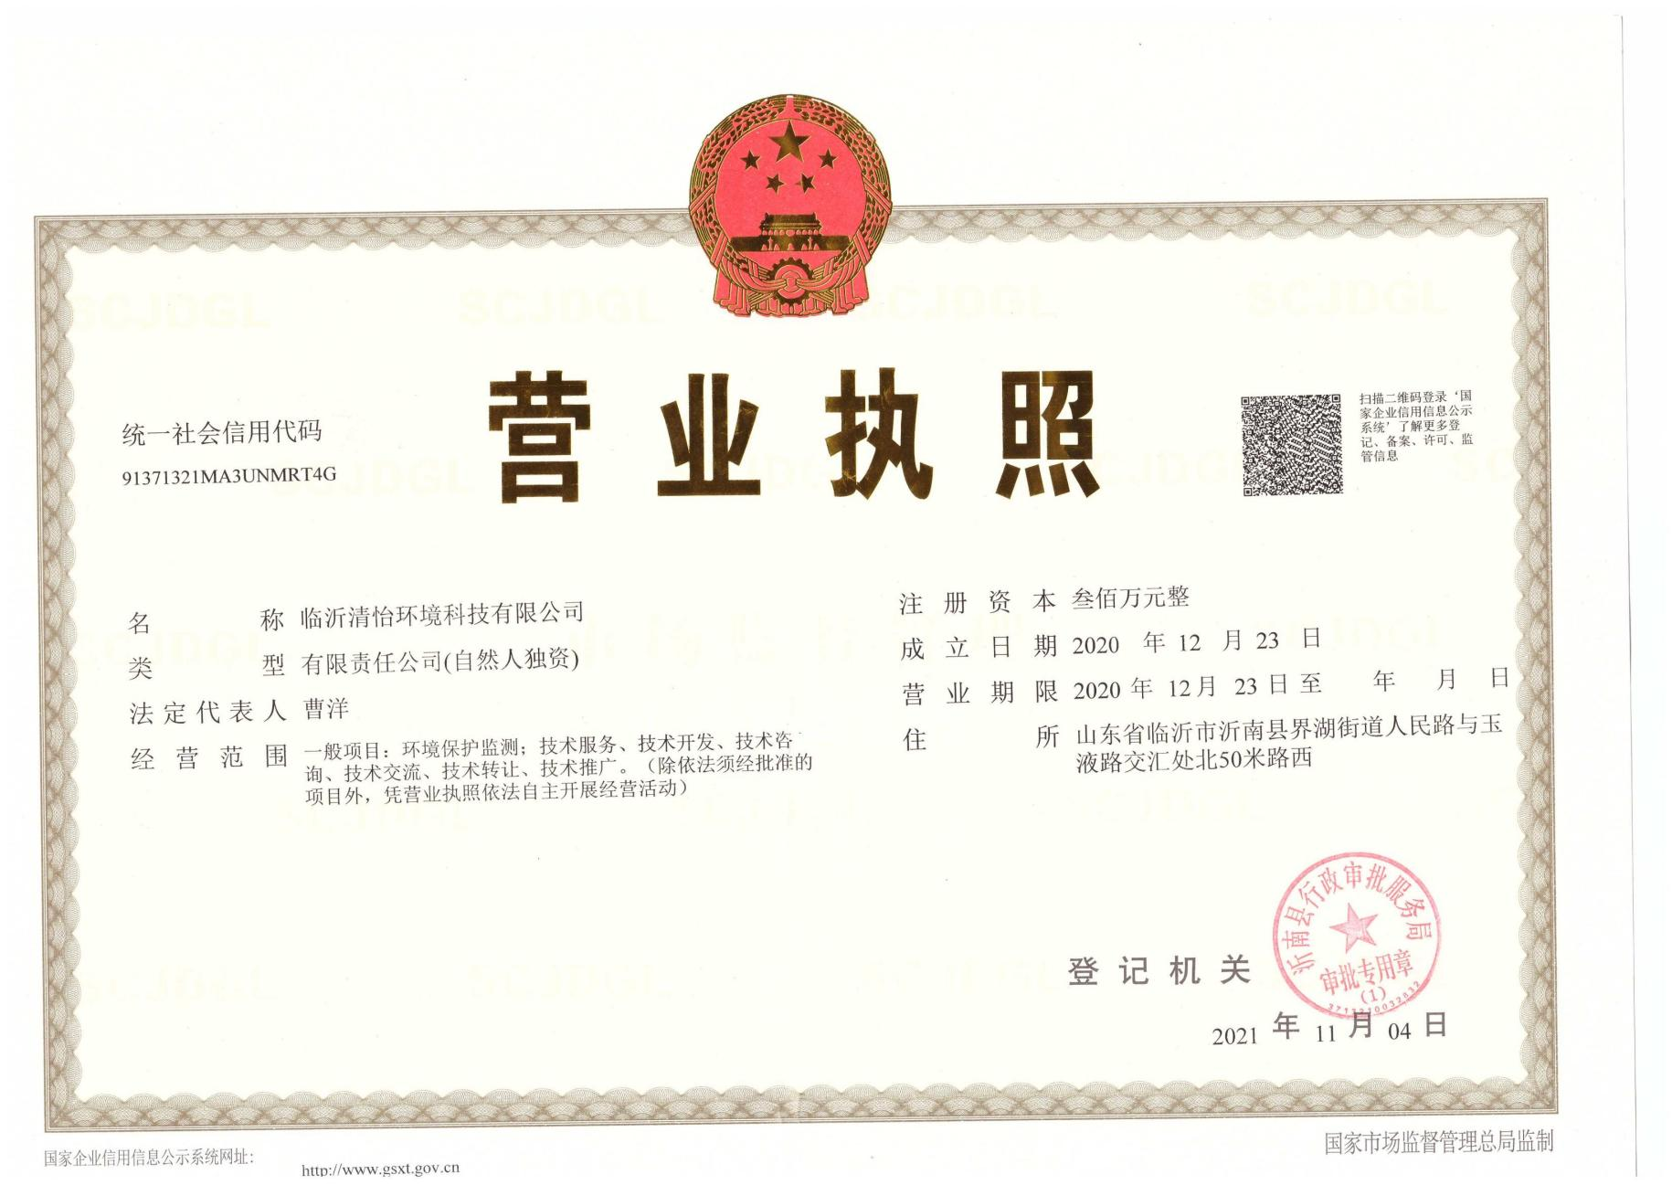
建设项目竣工时间公示
根据《建设项目环境保护管理条例》（国务院令第682号）、《建设项目竣工环境保护验收暂行办法》（国环规环评〔2017〕4号）等要求，我单位（沭阳县恒汐木业制品厂）公开木制品加工项目的竣工日期：竣工日期为2024年7月24日。我单位承诺对公示时间的真实性负责，并承担由此产生一切责任。

沭阳县恒汐木业制品厂
2024年12月28日
建设项目调试时间公示
根据《建设项目环境保护管理条例》（国务院令第682号）、《建设项目竣工环境保护验收暂行办法》（国环规环评〔2017〕4号）等要求，我单位（沭阳县恒汐木业制品厂）公开木制品加工项目的调试日期：调试日期为2024年12月28日至2024年12月29日。我单位（沭阳县恒汐木业制品厂）承诺对公示时间的真实性负责，并承担由此产生一切责任。

沭阳县恒汐木业制品厂
2024年12月28日

建设项目验收报告公示
根据《建设项目环境保护管理条例》（国务院令第682号）、《建设项目竣工环境保护验收暂行办法》（国环规环评〔2017〕4号）等要求，我单位（沭阳县恒汐木业制品厂）于2025年1月13至2025年2月3日公开木制品加工项目的验收报告，公示截图（照片）见附件。我单位（沭阳县恒汐木业制品厂）承诺对验收报告和公示时间负责，并承担由此产生的一切责任。

沭阳县恒汐木业制品厂
2025年1月13日

